

工程硕士学位论文

**基于原型学习和小波变换的两阶段弱监督赤潮遥感监测方法研究**

Research on two-stage weakly supervised red tide remote sensing monitoring method based on prototype learning and wavelet transform

**作 者 陈瑞鹏**

**导 师 路燕 副教授**

山东科技大学

二〇二五年四月

中图分类号 TP751 学校代码 10424

UDC 004 密 级 公开

山东科技大学

工程硕士学位论文

**基于原型学习和小波变换的两阶段弱监督赤潮遥感监测方法**

**Research on two-stage weakly supervised red tide remote sensing monitoring method based on prototype learning and wavelet transform**

作 者 陈瑞鹏 入学时间 2022年9月

导 师 路燕 职 称 副教授

申请学位 工程硕士 所在学院 计算机科学与工程

学科（类别） 计算机技术 方向（领域） 人工智能

答辩日期 2025年5月20日 提交日期 2025年6月1日

**学位论文使用授权声明**

本人完全了解山东科技大学有关保留、使用学位论文的规定，同意本人所撰写的学位论文的使用授权按照学校的管理规定处理。

作为申请学位的条件之一，学校有权保留学位论文并向国家有关部门或其指定机构送交论文的电子版和纸质版；有权将学位论文的全部或部分内容编入有关数据库发表，并可以以电子、网络及其他数字媒体形式公开出版；允许学校档案馆和图书馆保留学位论文的纸质版和电子版，可以使用影印、缩印或扫描等复制手段保存和汇编学位论文；为教学和科研目的，学校档案馆和图书馆可以将公开的学位论文作为资料在档案馆、图书馆等场所或在校园网上供校内师生阅读、浏览。

（保密的学位论文在解密后适用本授权）

作者签名： 导师签名：

日 期： 年 月 日 日 期： 年 月 日

**学位论文原创性声明**

本人呈交给山东科技大学的学位论文，除所列参考文献和所公认的文献外，全部是本人攻读学位期间在导师指导下的研究成果。除文中已经标明引用的内容外，本论文不包含任何其他个人或集体已经发表或撰写过的研究成果。对本文的研究做出贡献的个人和集体，均已在文中以明确方式标明。本人完全意识到本声明的法律结果由本人承担。

若有不实之处，本人愿意承担相关法律责任。

学位论文作者签名：

年 月 日

**学位论文审查认定书**

研究生 在规定的学习年限内，按照培养方案及个人培养计划，完成了课程学习，成绩合格，修满规定学分；在我的指导下完成本学位论文，论文中的观点、数据、表述和结构为我所认同，论文撰写格式符合学校的相关规定，同意将本论文作为申请学位论文。

导师签名：

日 期： 年 月 日

# 摘 要

随着海洋污染和气候变化的加剧，赤潮灾害呈现频发态势与规模扩张趋势，对海洋生态系统和沿海经济活动造成了严重威胁。针对赤潮现象的精确监测与及时预警已成为海洋环境科学领域亟待突破的关键课题。传统的检测方法主要依赖于像素级标注的高分辨率卫星遥感影像并采用全监督的深度学习模型实现赤潮检测。尽管此类方法在理想条件下可获得较高检测精度，但其实际应用存在着显著局限性：首先，赤潮生物集群的弥散性分布特征导致人工标注需耗费大量专业人力，致使高质量训练样本稀缺；其次，现有卷积神经网络在处理遥感影像时，对低生物量赤潮微弱光谱响应和小尺度赤潮的形态学表征存在特征提取不充分的现象；此外，跨海域赤潮的光谱异质性导致模型泛化性能显著下降。因此减少赤潮样本的标注成本、提高跨海域赤潮检测的泛化性以及准确探测低生物量赤潮和小尺度赤潮的发生仍然是一个巨大的挑战。本文依托GF-1高分辨率遥感影像，首次系统性地将弱监督语义分割方法引入赤潮遥感监测领域，提出了基于原型学习和小波变换的两阶段弱监督赤潮检测网络，具体研究内容如下：

（1）在第一阶段，针对赤潮标注困难和跨海域泛化性差的问题，本文提出了基于原型学习和超像素分割的弱监督赤潮检测网络（Weakly Supervised Red Tide Detection Network, WS-RTNet）。WS-RTNet通过类激活图（Class Activation Map, CAM）生成伪标签，并基于原型学习（Prototype-ased Learning）提出了赤潮特征重构模块（Red Tide Feature Reconstruct Module, RFRM）来增强赤潮特征类内一致性和类间差异性，改善CAM过激活与欠激活问题。为了在特征提取过程中保留赤潮“微结构”特征，本文基于超像素分割技术设计了赤潮微结构保持模块（Red Tide Microstructure Preserve Module, RMPM），以提升赤潮“微结构”内的特征一致性表达，进一步提升了CAM的准确性。实验结果表明，WS-RTNet生成的赤潮伪标签和基于伪标签训练的语义分割模型检测结果优于现有弱监督语义分割方法，并且在多个区域测试中表现出优异泛化能力，显著提高了赤潮检测的精度，极大地降低了赤潮样本的标注成本。

（2）在第二阶段，针对低生物量赤潮和小尺度赤潮难以精确检测的问题，本文提出了基于Haar小波域空-频特征协同增强的赤潮检测网络（Red tide detection network based on co-enhancement of space-frequency features in Haar wavelet domain, HSF-RTNet）。HSF-RTNet通过Haar小波变换将赤潮特征分解为赤潮高低频特征，并提取赤潮全局特征和局部特征分别与低频特征和高频特征通过交叉注意力进行特征融合，以实现赤潮空-频域的特征互补和协同增强，捕获赤潮的整体分布模式、多尺度赤潮表征和弱信号赤潮响应。实验结果表明，HSF-RTNet较其他方法更能够关注到低生物量赤潮和小尺度赤潮，在GF1测试集上的表现优于传统方法和其他语义分割模型。

**关键词：**赤潮遥感监测；弱监督语义分割；原型学习；超像素分割；特征融合

**Abstract**

With the aggravation of marine pollution and climate change, the red tide disaster has shown frequent occurrence and scale expansion trend, which poses a serious threat to the marine ecosystem and coastal economic activities. Accurate monitoring and timely warning of red tide phenomenon has become a key issue in the field of marine environmental science. Traditional detection methods mainly rely on pixel-level annotated high-resolution satellite remote sensing images and use fully supervised deep learning models to detect red tides. Although such methods can achieve high detection accuracy under ideal conditions, there are significant limitations in their practical application: firstly, the diffuse distribution of red tide clusters results in the scarcity of high-quality training samples due to the need for a large amount of professional manpower to manually annotate the clusters; secondly, the existing convolutional neural networks have inadequate feature extraction for the weak spectral response of low-biomass red tides and the morphology characterization of small-scale red tides in the remote sensing images; secondly, the existing convolutional neural networks are not sufficient for the detection of red tides in remote sensing images. insufficient feature extraction; in addition, the spectral heterogeneity of red tides across sea areas leads to a significant degradation of model generalisation performance. Therefore, it is still a great challenge to reduce the labelling cost of red tide samples, improve the generalizability of cross-sea red tide detection, and accurately detect the occurrence of low-biomass red tides and small-scale red tides. Relying on GF-1 high-resolution remote sensing images, this paper systematically introduces the weakly supervised semantic segmentation method into the field of red tide remote sensing monitoring for the first time, and proposes a two-phase weakly supervised red tide detection network based on prototype learning and wavelet transform as follows:

(1) In the first stage, to address the problems of difficult red tide annotation and poor cross-sea generalisation, this paper proposes a Weakly Supervised Red Tide Detection Network (WS-RTNet) based on prototype learning and super-pixel segmentation, and the WS-RTNet generates the red tide detection network through Class Activation Map (CAM). WS-RTNet generates pseudo-labels through Class Activation Map (CAM) and proposes Red Tide Feature Reconstruct Module (RFRM) based on Prototype-based Learning to enhance the intra-class consistency and inter-class variability of Red Tide features and to improve the problem of over-activation and under-activation of CAM. activation and under-activation problems of CAM. In order to preserve the red tide microstructure during feature extraction, a Red Tide Microstructure Preserve Module (RMPM) is designed based on the ultra-pixel segmentation technique to improve the intra-class consistency and inter-class variability of red tide features. Microstructure’ to enhance the consistency of feature expression within the red tide and further improve the accuracy of CAM. The experimental results show that the red tide pseudo-tag generated by WS-RTNet and the semantic segmentation model trained based on the pseudo-tag are better than the existing weakly-supervised semantic segmentation methods, and show excellent generalisation ability in several regional tests, which significantly improves the accuracy of the red tide detection, and greatly reduces the cost of annotation of the red tide samples.

(2) In the second stage, for the problem of low biomass red tide and small-scale red tide difficult to be detected accurately, this paper proposes a red tide detection network based on co-enhancement of space-frequency features in Haar wavelet domain, and a red tide detection network based on co-enhancement of space-frequency features in Haar wavelet domain, and a red tide detection network based on co-enhancement of space-frequency features in Haar wavelet domain. The HSF-RTNet decomposes red tide features into red tide high and low frequency features by Haar wavelet transform, and extracts the global and local features of red tide to be fused with the low frequency features and the high frequency features through cross-attention, so as to achieve the feature complementarity and co-enhancement of space-frequency features of red tide and capture the red tide. The overall distribution pattern of red tide, multi-scale red tide characterisation and weak-signal red tide response are captured by synergistic enhancement. The experimental results show that HSF-RTNet is more capable of focusing on low-biomass red tide and small-scale red tide than other methods, and outperforms traditional methods and other semantic segmentation models on the GF1 test set.

**Keywords:**; Red tide remote sensing monitoring; Weakly supervised semantic segmentation; Prototype-based learning; Hyperpixel segmentation; Feature fusion

目 录

图清单 I

表清单 II

变量注释表 III

1 绪 论 1

1.1 研究背景与意义（Research background and significance） 1

1.2 国内外研究现状（Research status at home and abroad） 2

1.3 问题的提出（Statement of problem） 3

1.4主要研究内容（Main research contents） 4

1.5章节安排（Chapter arrangement） 5

2 相关技术 7

2.1 语义分割（Semantic segmentation） 7

2.2 弱监督语义分割（Weakly supervised semantic segmentation） 10

2.3 原型学习（Prototype learning） 12

2.4 超像素分割（Superpixel segmentation） 15

2.5 Haar小波变换（Haar wavelet transform） 17

2.6 交叉注意力（Cross attention） 18

2.7 本章小结（Summary） 20

3 基于原型学习和超像素分割的弱监督赤潮检测网络 21

3.1 引言（Foreword） 21

3.2 基于WS-RTNet的赤潮检测流程（Redtide detection process based on WS-RTNet） 22

3.3 WS-RTNet网络模型结构设计（WS-RTNet network model structure design） 23

3.4 实验结果与分析（Experimental result and analysis） 28

3.5 本章小结（Summary） 47

4 基于Haar小波域空-频特征协同增强的赤潮检测网络 48

4.1 引言（Foreword） 48

4.2 基于HSF-RTNet的赤潮检测流程（Redtide detection process based on HSF-RTNet） 49

4.3 HSF-RTNet网络模型结构设计（HSF-RTNet network model structure design） 50

4.4 实验结果与分析（Experimental result and analysis） 54

4.5 本章小结（Summary） 62

5 总结与展望 64

5.1 总结（Summary） 64

5.2 展望（Prospects） 64

参考文献 1

作者简历 5

致 谢 6

**Contents**

List of FiguresI

List of Tables II

List of Varibales III

1 Introduction 1

2 Related techniques 7

**References**

**Author’s Resume**

**Acknowledgements**

**Thesis Data Collection**

# 图清单

|  |  |  |
| --- | --- | --- |
| 图序号 | 图名称 | 页码 |
| 图2.1 | 普通CNN学习和残差学习的对比 | 6 |
| Fig.2.1 | Comparison of ordinary CNN learning and residual learning | 6 |

# 表清单

|  |  |  |
| --- | --- | --- |
| 表序号 | 表名称 | 页码 |
| 表3.1 | 高分一号卫星传感器技术指标 | 20 |
| Table 3.1 | Technical specifications of Gaofen-1 satellite sensor | 20 |

# 变量注释表

|  |  |  |
| --- | --- | --- |
| **变量** | **注释** | **初现页** |
| $$AvgPool$$ | 全局平均池化 | 11 |

# 1 绪 论

**1 Introduction**

## 1.1 研究背景与意义（Research background and significance）

赤潮作为典型的海洋生态应激响应现象，其本质是浮游植物或微生物群落受环境因子驱动产生的异常增殖过程[1]。这种现象的生物地球化学机制与富营养化水体中的营养盐动态平衡、温度场扰动及光辐射传输特性密切相关。当前全球气候变化背景下，近岸海域污染负荷的持续增加导致赤潮暴发的时空格局呈现显著扩张态势[2]。频繁的赤潮爆发不仅严重威胁着海洋生态系统的平衡，还对沿海地区的经济活动构成了重大威胁，尤其是渔业、水产养殖业和旅游业等，甚至影响人类健康[3]。因此，及时准确地检测赤潮的发生和分布，对于赤潮预警和防治具有重要意义。

赤潮发生具有持续时间短和变化速度快的特点，传统的现场观测方法难以满足大范围实时监测的需求。而遥感技术凭借其大范围覆盖、实时性强以及连续观测等优势，已成为赤潮监测的核心技术手段之一[4]。通过卫星遥感影像，可快速识别赤潮的发生范围，为相关部门提供及时的预警信息与决策支持[5][6]。然而，现有的监测手段主要依赖于水色卫星，因其低空间分辨率（如 >500m），在小尺度赤潮的检测中存在一定局限性。同时，混合像元问题可能导致赤潮分布范围的高估[7]。近年来，随着中高分辨率遥感技术的快速发展，大批高空间分辨率卫星（如GF-1卫星）的应用，使得近岸赤潮的精细监测成为可能。然而，尽管这些高分辨率卫星在一定程度上提高了监测精度，其光谱分辨率和波段设置的不足仍会导致水体干扰，尤其是在低生物量赤潮的检测上难以取得良好的效果。

在算法层面，深度卷积神经网络（DCNN）通过层次化特征学习机制在遥感影像解译领域展现出显著优势，这些网络能够通过大量的全监督训练提取高阶特征，并已广泛应用于赤潮检测领域。然而，深度学习方法对像素级标注数据的依赖，以及赤潮影像中复杂的分布形态和边界模糊的特性，显著增加人工标注成本的同时也会带来标签噪声。此外，精确检测复杂海洋背景下的低生物量赤潮和小尺度赤潮也同样存在挑战，而基于图像级标注的弱监督学习方法为赤潮检测提供了新的研究方向。

因此，基于 GF-1/WFV 遥感影像大幅宽和高空间分辨率的特点，针对赤潮检测中存在的关键问题，探索适用于 GF-1/WFV 遥感影像的赤潮弱监督检测模型，深入研究提升海洋赤潮灾害预警与防控能力的方法。这将有助于减少赤潮灾害对生态环境和经济产业的危害，具有重要的理论研究意义和突出的实际应用价值。

## 1.2 国内外研究现状（Research status at home and abroad）

卫星遥感技术是赤潮监测的主要手段之一，研究者们基于低分辨率的水色卫星和中高分辨率卫星开发了多种赤潮检测方法。这些方法包括利用赤潮遥感影像光谱特征的多波段光谱特征检测法、传统的机器学习方法以及基于像素级标注的深度学习方法。

（1）多波段光谱特征检测法

赤潮遥感监测起初主要依赖于高光谱分辨率但低空间分辨率的水色卫星，研究人员利用卫星影像的多波段光谱特征，开发了多种针对水色卫星的赤潮检测方法。例如，毛显谋等人[8]基于SeaWiFS和FY-1卫星数据，提出了多波段差值比值法，有效排除了悬浮泥沙的干扰。Siswanto等人[9]利用MODIS数据中的归一化离水辐射率（nLw），通过547nm波段的峰值判断赤潮水体。Lou等人[10]利用GOCI卫星影像开发了改进的赤潮指数法，在近岸浑浊水域实现了赤潮的有效探测。然而，由于这些海洋水色卫星的空间分辨率较低（> 500 m），难以准确捕捉到小尺度赤潮，且混合像元问题可能导致检测结果显著高估。因此，中高分辨率的遥感卫星成为了近海赤潮检测的首选。Yunus等人[11]利用Landsat OLI传感器的卫星反射率数据，通过反演东京湾水域叶绿素a浓度进行赤潮检测。Rahman等人[12]基于Landsat-8的蓝光和绿光波段，开发了小规模赤潮监测方法。Caballero等人[13]基于Sentinel-2A/B卫星，提出了归一化差值叶绿素指数（NDCI）算法，用于小型赤潮环境的监测。刘荣杰等人[14]分析了GF-1/WFV（GF1 Wide Field of View）数据中的赤潮光谱响应特征，利用绿光、红光和近红外三个波段构建了GF-1 WFV赤潮指数（GF1_RI）。宋彦等人[4]基于 GF-4 卫 星，采用其第 2、3、5 波段构建赤潮信息识别方法，对秦皇岛海域赤潮进行了监测。刘荣杰等人[15]进一步提出了一种基于伪色度角的中高分辨率遥感影像赤潮检测方法，通过计算近红外、红光和绿光波段的色度角来判断是否发生赤潮。这些高分辨率方法虽然提高了监测精度，但由于GF-1 WFV卫星传感器光谱分辨率较低，波段少，仍易受水体环境因素的干扰，尤其在光谱特征不明显的赤潮分布边缘区以及噪声较多的赤潮影像中无法实现准确检测。

（2）传统机器学习方法

机器学习方法能够快速处理标记样本，无需建立背景因素与目标发展关系的复杂函数，广泛应用于海洋遥感的目标检测工作。结合数据中的光谱信息和空间纹理差异，机器学习算法可以弥补传统遥感识别算法的不足[16]。楼琇林等人[17]基于 NOAA AVHRR 数据的可见光和热红外波段，利用 BP（Back Propagation）神经网络技术构建赤潮信息提取模型，取得了良好效果。Cheng 等人[18]采取了 K 近邻（K-Nearest Neighbor, KNN）、随机森林（Random Forest, RF）和支持向量机（Support Vector Machine, SVM）方法，基于 MODIS 卫星影像数据成功识别西佛罗里达沿海赤潮像元，并证明了机器学习方法的优势。程玉等人[19]利用 GOCI 遥感影像提取叶绿素 a 与赤潮指数，基于最大类间方差（OSTU）算法、K-means 聚类算法和最大熵（Maximum Entropy）阈值方法，成功应用于渤海赤潮检测。周刚等人[20]基于浙江舟山东福山赤潮的高光谱数据，采用支持向量机方法提取赤潮信息，并分析了赤潮海水的光谱特性差异，验证了支持向量机方法在航空赤潮监测中的有效性。此外，马毅等人[21]提出了基于支持向量机的航空高光谱赤潮提取模型，成功识别渤海和舟山附近海域的赤潮。胡泽民等人[22]采用 BSO 算法对 BP 神经网络优化，用于检测夜光藻密度，实现赤潮灾害预测。Ronald Fick等人[23]将遥感数据与时空分布的原位采样数据相结合，利用机器学习算法开发了一种融合的赤潮检测方法。然而，传统机器学习方法在面对复杂多变的海洋环境和赤潮形态时，仍然面临样本数量少、特征不明显等挑战，难以完全实现自动化和高精度探测。

（3）像素级监督的深度学习方法

随着深度学习技术不断发展，基于深度语义分割网络模型的赤潮遥感探测网络取得了显著成效，特别是基于像素级标注的细粒度监督信号与高分辨率影像的结合可以为赤潮检测带更高的准确性。Kim等人[25]结合U-Net和GOCI数据，对韩国海域的赤潮进行了有效检测。Lee 等人[26]基于 ResNet 网络模型和 GOCI 影像数据，结合困难样本挖掘法开展了赤潮提取研究。Shin等人[27]利用U-Net和PlanetScope卫星影像，成功提取了韩国南部海域水产养殖网箱间的赤潮。李敬虎等人[28]提出了一种基于U-Net++和无人机影像的赤潮提取方法，能够在复杂水体环境下准确检测赤潮。Zhao等人[24]基于U-Net模型，提出了针对HY-1D CZI卫星数据的赤潮检测模型RDU-Net。崔宾阁等人[29]利用RIR结构和多感受野结构，有效地捕获了赤潮水体的高频特征和位置语义信息。这些深度学习方法能够充分挖掘卫星影像中的光谱、纹理及其他特征，有效降低分类过程中产生的椒盐噪声，并具有较好的样本容错能力。然而深度学习方法依赖大量像素级标记数据进行全监督训练，且赤潮遥感影像分布形态复杂，这为赤潮遥感监测带来了极大的人工标注成本。此外，由于赤潮边缘等水色异常不明显的赤潮水体与海水耦合度较高，很难界定赤潮水体与非赤潮水体的界限，这也是标注人员在给定遥感图像的情况下准确识别赤潮水体的一个挑战。

## 1.3 问题的提出（Statement of problem）

赤潮本质上是浮游生物种群受环境胁迫触发的生态失衡过程，其生物光学特性改变引发的表观光学参数异常可作为遥感识别的重要指示因子。该现象的生物地球化学循环与营养盐超负荷输入及水文气象参数的临界突变存在显著耦合关系。赤潮暴发产生的生态毒性效应通过水体缺氧、藻毒素释放等途径形成多级生态冲击链，不仅造成水生生物量级的非线性衰减，更通过海产品污染路径威胁公共卫生安全，进而衍生出生态系统服务功能退化与蓝色经济受损的双重风险。在此背景下，实现鲁棒的赤潮遥感智能检测不仅是海洋生态修复的迫切需求，更是实现海岸带综合管理的关键技术保障。目前基于GF-1/WFV遥感影像的赤潮检测近年来取得了显著进展，但仍面临一些关键难题，这些问题限制了检测方法在复杂场景下的泛化能力和准确性。主要问题如下：

（1）跨时空泛化性能受限的标注数据困境：作为典型的非稳态生态事件，赤潮的时空异质性特征（包括突发性、迁移性和形态多变性）导致GF-1 WFV影像标注面临双重挑战。首先，赤潮边界的光谱渐变特性引发标注置信度衰减，需领域专家介入的精细化标注流程显著推高时间成本。其次，现有全监督赤潮数据集的时空覆盖度不足，导致训练模型难以适应跨区域赤潮的光谱偏移现象。更严峻的是，有限样本条件下深度网络易陷入局部最优解，表现为对训练集过拟合而对新场景的检测召回率下降。

（2）弱监督特征定位的显著性缺失问题：当前基于类激活热力图（CAM）的弱监督方法在赤潮检测中存在根本性局限。理论层面，CAM的响应强度与特征显著性呈正相关，而微弱赤潮信号的类间可分性不足导致注意力权重弥散。在赤潮遥感监测的工程实践中，近岸水体悬浮物、船只尾流以及太阳耀斑产生的强干扰背景会进一步掩盖赤潮的微弱光谱特征，致使CAM难以精确表征赤潮的空间异质性特征，严重影响检测精度。

（3）低生物量赤潮和小尺度赤潮检测的复杂动力学挑战：低生物量赤潮在GF-1/WFV影像中表现为微弱的光谱异常，其低信号强度易受潮汐条纹噪声和大气路径辐射干扰的掩盖，导致现有深度学习模型的特征响应值（feature activation value）较显著赤潮区域衰减严重，漏检率显著增加。与此同时，小尺度赤潮由于分布分散、形态多变，传统卷积算子的固定感受野难以有效捕捉其局部特征，进一步加剧了检测难度。低生物量赤潮的微弱光谱可分性与小尺度赤潮的空间离散性共同作用，导致现有模型在复杂场景下的检测置信度呈现显著的空间异质性，严重制约了大范围赤潮遥感监测的可靠性。

## 1.4主要研究内容（Main research contents）

本文围绕赤潮遥感监测的弱监督学习与空频域特征融合方法展开研究，针对赤潮检测中的样本标注困难、低生物量赤潮和小尺度赤潮检测能力不足等关键难点，提出了两阶段的弱监督赤潮检测框架，具体研究内容如下：

（1）第一阶段：基于原型学习和超像素分割的弱监督赤潮检测网络（WS-RTNet）：

针对赤潮标注困难和赤潮伪标签不够准确问题，本文设计了基于原型学习和超像素分割的弱监督赤潮检测网络WS-RTNet**。**WS-RTNet基于类激活图（Class Activation Map, CAM）生成伪标签，并通过原型对比学习实现特征优化，显著提升了赤潮特征的类内一致性和类间差异性，有效缓解了CAM的过激活与欠激活问题。为了增强对赤潮“微结构”区域的特征捕获能力，本文结合超像素分割技术设计了赤潮微结构保持模块（Red Tide Microstructure Preservation Module, RTMP），从特征一致性表达的角度进一步提高了CAM的准确性。

（2）第二阶段：基于Haar小波域空-频特征协同增强的赤潮检测网络（HSF-RTNet）:

针对低生物量赤潮和小尺度赤潮难以检测的问题，同时为了减小伪标签噪声对赤潮检测模型的不利影响，本文首先基于形态学开闭运算并结合中值滤波和连通域分析对赤潮伪标签进行噪声抑制，随后提出了基于Haar小波域空-频特征协同增强的赤潮检测网络HSF-RTNet。HSF-RTNet通过小波变换将赤潮特征分解为高频特征和低频特征，并分别提取局部显著性特征与全局轮廓特征，并利用交叉注意力机制进行特征融合实现空-频域特征协同增强，有效捕获了赤潮的整体分布模式和弱信号赤潮响应。

## 1.5章节安排（Chapter arrangement）

本文的主要研究内容设计为6个章节，分别如下：

第一章：绪论。主要阐述了本文研究的选题背景与研究意义，介绍了现阶段基于遥感影像进行赤潮检测的国内外研究现状，目前赤潮检测存在的问题，论文的主要研究内容以及各个章节的安排。

第二章：相关技术介绍。本章主要介绍赤潮检测方法中涉及到相关技术，主要包括语义分割技术和弱监督语义分割技术的简介以及其代表性网络模型、原型学习的概念和实现机制以及其应用、超像素分割技术简介与其在深度学习中的应用、小波变换的原理和Haar小波变换在图像特征分解中的应用、交叉注意力的实现和应用，本文第三章与第四章的内容是在第二章的理论基础上开展的。

第三章：为了解决赤潮样本标注困难和赤潮伪标签不够准确的问题，本文提出了一种基于原型学习和超像素分割的弱监督赤潮检测方法。本章内容主要包括以下几部分：首先，详细介绍弱监督赤潮检测方法的整体流程；其次，阐述WS-RTNet网络的总体架构及其关键子模块的设计思路和功能；接着，说明研究区域、实验数据来源、实验配置以及评价指标的具体设置；最后，通过多组实验验证本文方法的有效性和泛化能力。具体来说，本文通过与其他弱监督模型的类激活图对比实验，以及伪标签与检测结果的定量和定性分析，证明了WS-RTNet在弱监督场景下的优越性能；同时，通过与部分全监督网络模型的对比实验，进一步验证了该方法在跨区域场景下的泛化能力。此外，通过消融实验分析各模块对整体性能的贡献，从而证明了各模块设计的合理性和必要性；最后通过t-SNE可视化表明了WS-RTNet具有对赤潮特征出色的判别能力。

第四章：针对低生物量赤潮和小尺度赤潮难以检测的问题，以及为减少伪标签噪声对检测模型的干扰，本文提出了一种基于Haar小波域空-频特征协同增强的赤潮检测网络（HSF-RTNet）。本章首先介绍HSF-RTNet的总体架构，详细阐述各子模块的功能及其实现细节；然后，通过与传统检测方法和主流深度学习检测方法的对比实验，验证了HSF-RTNet在低生物量赤潮和小尺度赤潮检测中的有效性；此外，通过消融实验进一步分析了局部细节特征、全局语义特征以及空间和频域特征对赤潮检测的效果，证明了其在提升低生物量赤潮检测能力方面的显著作用；最后通过GradCAM对模型不同阶段提取的赤潮特征进行可视化展示，验证了空-频域特征融合对于准确检测赤潮的必要性。

第五章：总结和展望。本章主要总结本论文的主要工作内容以及取得成果并展望今后赤潮检测的研究方向。

# 

# 2 相关技术

**2** **Related techniques**

本章主要介绍研究方法所涉及的相关技术及理论基础，如语义分割、弱监督语义分割、原型学习、超像素分割、Haar小波变换、交叉注意力等。

2.1 语义分割（Semantic segmentation）

语义分割（Semantic Segmentation）是计算机视觉领域的重要任务，其目标是对图像中的每个像素进行分类，从而实现图像的精细化理解。通过为每个像素分配语义标签，语义分割能够区分出图像中不同类别的区域，例如人、建筑物、车辆等。这项技术广泛应用于自动驾驶（如车道检测、障碍物识别）、医学图像分析（如器官分割、病变检测）以及遥感图像处理（如土地覆盖分类、变化检测）等领域。语义分割示例图如图2.1所示，(a)为原图，（b）为语义分割结果图。

赤潮

|  |  |  |
| --- | --- | --- |
| (a) 原图像 | (b) 语义分割结果 | 背景 |

图2.1 语义分割示意图

Fig.2.1 The schematic diagram of Semantic segmentation (a) Original image; (b) Semantic segmentation results

语义分割的核心挑战在于如何处理复杂的场景、多尺度的目标、边界模糊和光照变化等问题。此外，为了在实时应用中取得良好的效果，模型还需要在精度和计算效率之间取得平衡。随着深度学习技术的快速发展，基于卷积神经网络（CNN）的方法成为主流，推动了语义分割模型的快速演进。

最早期的语义分割模型中，Fully Convolutional Networks（FCN）是一个里程碑式的工作，由Long等人[30]在2015年提出，网络结构如图2.2所示。FCN通过将全连接层替换为全卷积层，使得输入图像可以以任意大小进行训练和推理，同时通过跳跃连接融合了高分辨率的低层特征和高语义的高层特征，实现了端到端的语义分割。



图2.2 FCN网络结构图

Fig.2.2 FCN network structure diagram

U-Net最初由Ronneberger等人[31]在2015年为生物医学图像分割提出，但由于其优异的性能和简单的架构被广泛应用于各类语义分割任务，网络结构如图2.3所示。U-Net采用对称的编码器和解码器结构，通过跳跃连接将编码器的低层特征与解码器的高层特征融合，从而提高分割的精度，尤其在处理小数据集任务时表现出色。随后，DeepLab系列模型成为语义分割领域的重要基准。Google提出的DeepLab**错误!未找到引用源。**通过引入空洞卷积（Atrous Convolution）扩大了卷积核的感受野，同时通过空洞空间金字塔池化（ASPP）模块捕获多尺度的上下文信息，并结合条件随机场（CRF）后处理细化分割结果。在DeepLabv3+版本中，解码器模块的加入进一步提升了边界分割的效果。DeepLabv3+网络结构如图2.4所示。Pyramid Scene Parsing Network（PSPNet）由赵鑫等人[33]在2017年提出，通过引入金字塔池化模块（Pyramid Pooling Module, PPM）对不同尺度的信息进行全局建模，从而增强了对复杂场景的理解能力，网络结构如图2.5所示。PSPNet在Cityscapes等标准数据集上取得了领先的分割精度，其多尺度处理能力对图像分割中的小目标识别尤为关键。

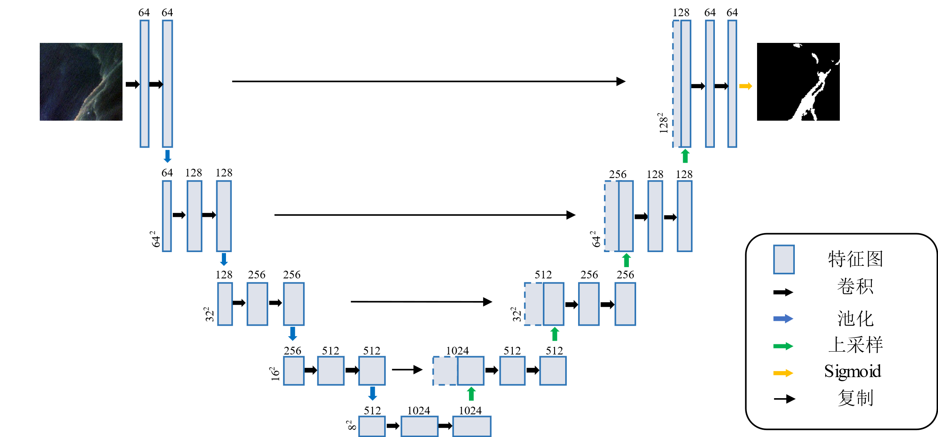

图2.3 UNet网络结构图

Fig.2.3 UNet network structure diagram



图2.4 DeeplabV3+网络结构图

Fig.2.4 DeeplabV3+ network architecture diagram



图2.5 PSPNet网络结构图

Fig.2.5 PSPNet network architecture diagram

语义分割技术在近十年中取得了飞速发展，从FCN的端到端像素预测，到DeepLab系列和PSPNet对多尺度上下文信息的利用，再到U-Net在医学领域的成功应用。每种模型都有其独特的设计思路和适用场景，为语义分割的研究和应用提供了强有力的工具。

2.2 弱监督语义分割（Weakly supervised semantic segmentation）

语义分割模型通常依赖于像素级别的标注数据进行训练，但高质量的像素级标注通常需要耗费大量的时间和人力。因此，弱监督语义分割（Weakly Supervised Semantic Segmentation, WSSS）应运而生，其目标是在弱标注（如图像级标签、边界框、点级标注、甚至无标注）的条件下训练出性能接近全监督模型的语义分割算法。这一研究方向不仅有效降低了标注成本，还为数据匮乏的场景提供了新的解决方案。

弱监督语义分割的主要方法可以划分为基于图像级标签、边界框标注以及极低监督（如点标注）的方法。在基于图像级标签的研究中，类激活图（Class Activation Map, CAM）是最常用的方法， CAM由周博磊等人[34]于2016年提出，通过分类网络的特征图，生成每个类别在图像中的响应区域，这种响应区域虽然能够定位目标，但通常只覆盖物体的显著部位，难以全面反映目标的轮廓，类激活映射（Class Activation Mapping）过程如图2.6所示。因此，研究者通过引入伪标签生成、迭代优化和上下文增强等方法，逐步提升了分割的精度。例如，Ahn等人[35]在2019年提出的IRNet（Inter-pixel Relation Network）通过捕捉像素间的关系，显著提高了类激活图对目标区域的覆盖范围，网络结构如图2.7所示。此外，采用不同数据增强方法（如翻转、旋转、裁剪）生成多视角的类别激活图，并通过合并这些激活图生成更加全面的伪标签，也是一种常见的优化手段。王昱德等人[36]在2020年提出的SEAM方法通过等变注意力机制（Equivariant Attention Mechanism），约束类别激活图在不同图像变换下的一致性，从而提高伪标签的质量；此外在2021年，Jungbeom Leet等人[37]提出AdvCAM通过对抗生成网络（GAN）的引入，利用生成网络生成更平滑且覆盖更广的类别激活图，从而解决传统CAM中对目标非判别区域覆盖不足的问题。近年来，也有一些研究将深度特征聚类方法用于伪标签生成，Jiwoon Ah等人[38]于2018年提出的AffinityNet，该网络是一种基于像素关系的标签传播机制，通过学习图像中像素之间的亲和关系来扩展伪标签区域，从而提高了激活图的覆盖范围，网络结构如图2.8所示。综上，基于图像级标注的弱监督语义分割大多采用两阶段的多模块串联的形式进行，在第一阶段通过CAM进行特征定位、伪标签生成和细化，在第二阶段通过得到的像素级伪标签训练语义分割模型（如UNet），流程如图2.9所示。



图2.6 类激活映射过程

Fig.2.6 Class activation mapping process

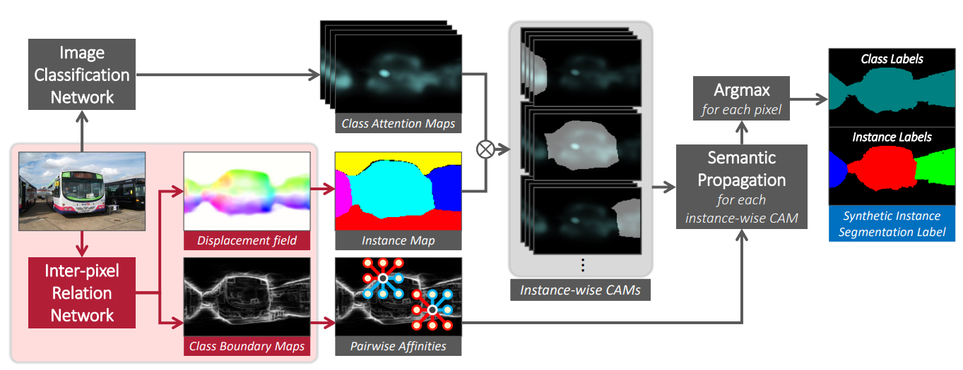

图2.7 IRNet网络结构图

Fig.2.7 IRNet network architecture diagram



图2.8 AffinityNet网络结构图

Fig.2.8 AffinityNet network architecture diagram



图2.9 基于图像级标签的两阶段弱监督语义分割流程

Fig.2.9 Two-stage weakly supervised semantic segmentation process based on image-level labelling

在边界框标注的条件下，分割任务可以借助边界框提供的大致位置信息生成初步的伪标签。通过对边界框内像素特征的聚类以及标签传播技术，模型能够区分目标的前景和背景。例如，Kulharia等人[39]提出的Box2Seg方法通过像素聚类生成伪标签，并结合边界框的先验知识逐步优化分割结果；Papandreou等人[40]提出的WSSL通过构造特征图的图结构，实现标签从边界框内部向外部传播，从而覆盖目标的边缘区域。这些方法显著降低了标注难度，同时在伪标签生成和边界优化方面表现出了优越性。

对于标注极少的条件，如仅标注部分像素点，研究者则结合了图像的边缘特征和全局上下文信息以实现高效分割。例如，Bearman等人[41]的工作PointSup利用少量点标注与图像的边缘检测结果，生成高质量的伪标签；同时通过自监督学习和半监督学习的方法，充分利用未标注数据中的潜在信息，进一步提升模型的泛化能力。近年来，半监督学习和自监督学习的结合为弱监督语义分割带来了更多可能性。例如，Ouali等人[42]提出的CCT通过在不同数据增强条件下保持模型预测的一致性，从而提升伪标签的鲁棒性，而其他研究则利用自监督的特征表达增强模型的初始化，从而为弱监督语义分割任务提供了更优的起点。

2.3 原型学习（Prototype learning）

原型学习（Prototype Learning）是一种以“原型”为核心的机器学习方法，核心思想是通过学习一组原型向量来代表数据分布中的关键特征，从而实现高效的分类、回归或生成任务。原型通常指的是某一类别或数据特征的“中心”或“代表”，能够简化模型的学习目标，并提升对不同类别的区分能力，原型示意如图2.10所示。与传统的深度学习方法相比，原型学习试图降低对大量参数的依赖，使模型在处理小样本学习（Few-Shot Learning）、弱监督学习（Weakly Supervised Learning）等任务中展现出更强的泛化能力。

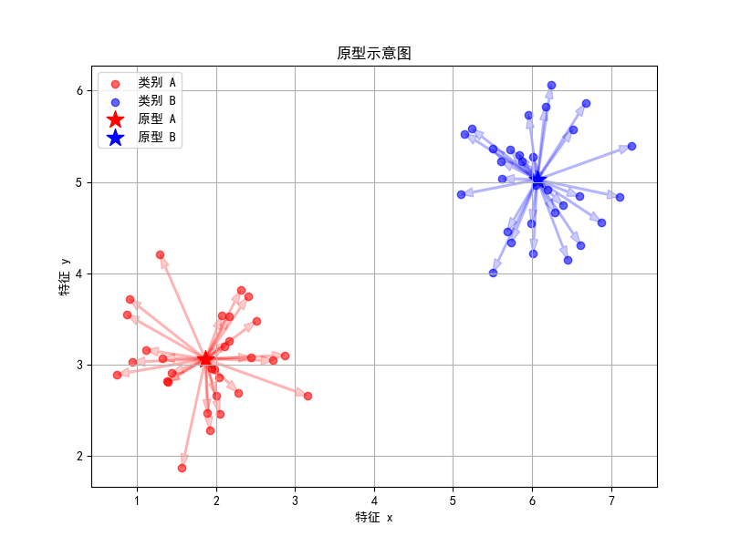

图2.10 原型示意图

Fig.2.10 Prototype schematic

原型学习最早可追溯至基于原型的分类方法，如最近邻分类器（k-Nearest Neighbors, kNN）和支持向量机（Support Vector Machine, SVM）。这些方法尝试通过距离度量定义类别的决策边界，而原型学习进一步抽象，通过学习数据分布的中心特征来降低噪声和复杂度。近年来，深度学习的兴起赋予了原型学习更强大的表征能力，能够在高维特征空间中捕捉数据类别的潜在模式。例如，徐海明等人[43]在2022年提出了利用原型的一致性正则化来优化语义分割模型的半监督学习方法。在原型学习的发展中，跨模态原型学习（Cross-Modality Prototype Learning）成为一项重要的方向，它通过在不同数据模态之间建立联系来提高泛化能力。孙田芳等人[44]于2024年提出了一种弱监督三维语义分割的方法，利用从图像特征到点云数据的原型迁移显著提升了分割性能。

弱监督语义分割是深度学习领域的一项重要挑战，因为其输入通常仅包含图像级别或粗略标注的信息。原型学习在此背景下提供了一种有效的解决方案：通过构造类别特定的原型，将低质量标注数据转化为高质量的语义分割结果。例如，杜叶等人[45]于2022提出的“像素到原型对比”方法，设计了一种以原型为核心的对比损失函数，使得模型能够在仅有图像级标注的情况下学到类别间的区分性特征，如图2.11所示。此外，马思腾等人[46]在2023年针对遥感图像提出了一种无监督的原型对比学习框架PCFA，该方法通过引入类别原型对分割模型进行约束，大幅提升了分割精度，如图2.12所示。唐飞龙等人[47]在2024年的研究进一步扩展了这一领域的研究，他们提出了一种基于属性挖掘的上下文原型感知（Context Prototype-Aware Learning, CPAL）框架，将原型学习与弱监督的上下文建模相结合，为弱监督分割任务提供了更加鲁棒的解决方案，CPAL网络结构如图2.13所示。



图2.11 从像素到原型对比示意图

Fig.2.11 Pixel-to-prototype comparison schematic

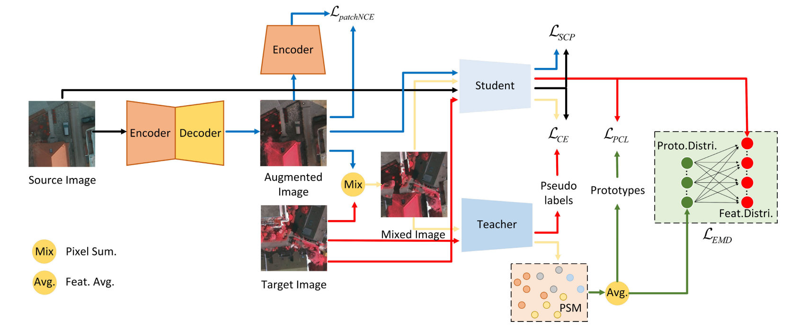  
图2.12 PCFA网络结构图

Fig.2.12 PCFA network structure diagram

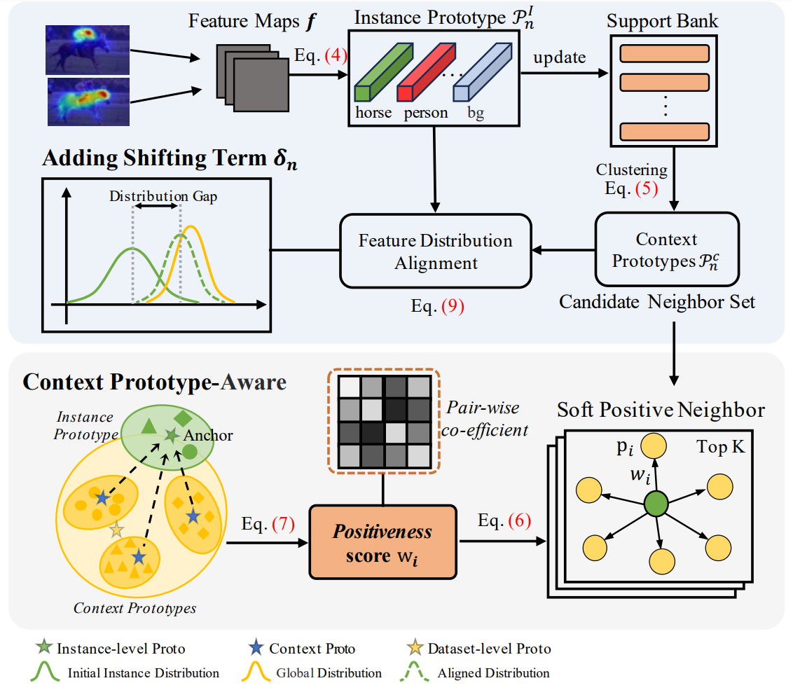

图2.13 CPAL网络结构图

Fig.2.13 CPAL network structure diagram

2.4 超像素分割（Superpixel segmentation）

超像素分割（Superpixel Segmentation）是近年来图像处理和计算机视觉领域中备受关注的一项技术。其基本思想是将图像划分为一组具有连贯语义的像素集合，这些集合被称为“超像素”。相较于像素级的图像表示，超像素以更高的抽象层次表达了图像的局部特性，从而显著减少了处理单元的数量，提升了计算效率。在计算机视觉任务中，超像素作为一种中间表示，为后续的图像分割、目标检测和场景分析提供了重要支持。超像素分割示意如图2.14所示。



图2.14 超像素分割示意图

Fig.2.14 Hyperpixel segmentation schematic

超像素分割的研究最早可以追溯到2003年，任晓峰和Malik[48]提出了其基本框架，旨在通过生成空间上连贯且视觉上均匀的像素块来优化图像处理过程。在早期研究中，许多方法聚焦于如何平衡超像素的紧凑性和边缘保留性能。比如，SLIC（Simple Linear Iterative Clustering）算法[49]通过迭代优化的方法生成等大小、均匀分布的超像素，成为超像素分割领域的基准技术。后续研究如基于图论和基于能量优化的超像素分割[50][51]，则更加强调对复杂图像结构的适应性和边缘信息的完整性。

随着超像素分割技术的不断发展，其应用已经扩展至多个领域。在医学图像分析中，超像素分割被广泛用于肿瘤区域分割、器官提取等任务。例如，Subudhi等人[52]（2021）结合超像素技术与深度学习模型，提出了一种高效的超光谱图像分析方法，用于医学影像的前处理步骤。在遥感领域，薛浩林等人[53]通过结合超像素分割与深度学习技术，设计了一种无人船海洋环境图像分割算法，有效提升了对复杂水体区域的检测精度，如图2.15所示。此外，韩月星等人[54]通过基于超像素的纹理特征提取方法，对高分辨率遥感图像实现了高效分割，其网络结构如图2.16所示。此外，超像素分割在自动驾驶领域的应用也尤为突出，常用于车道检测和障碍物识别。例如，一些研究通过使用改进的超像素生成算法，将复杂交通场景简化为少量语义一致的区域，从而提高检测系统的实时性。

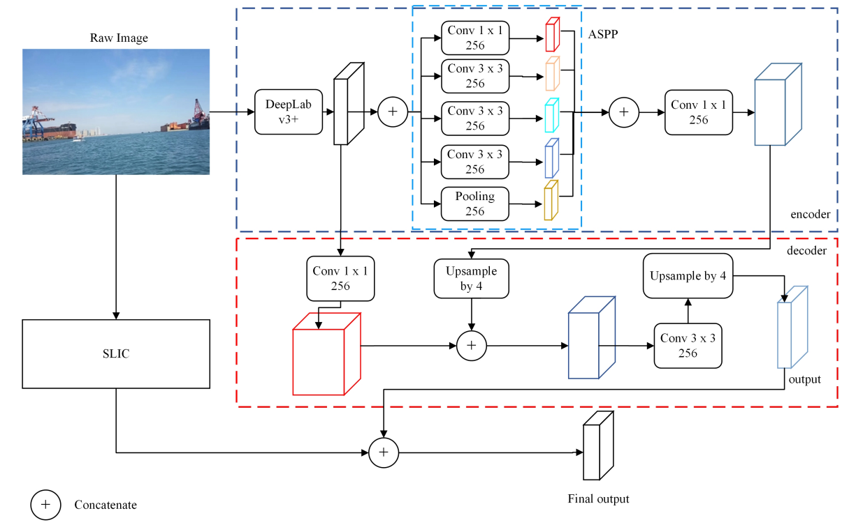

图2.15 无人船海洋环境影像分割网络结构图

Fig.2.15 Unmanned vessel marine environment image segmentation network structure diagram

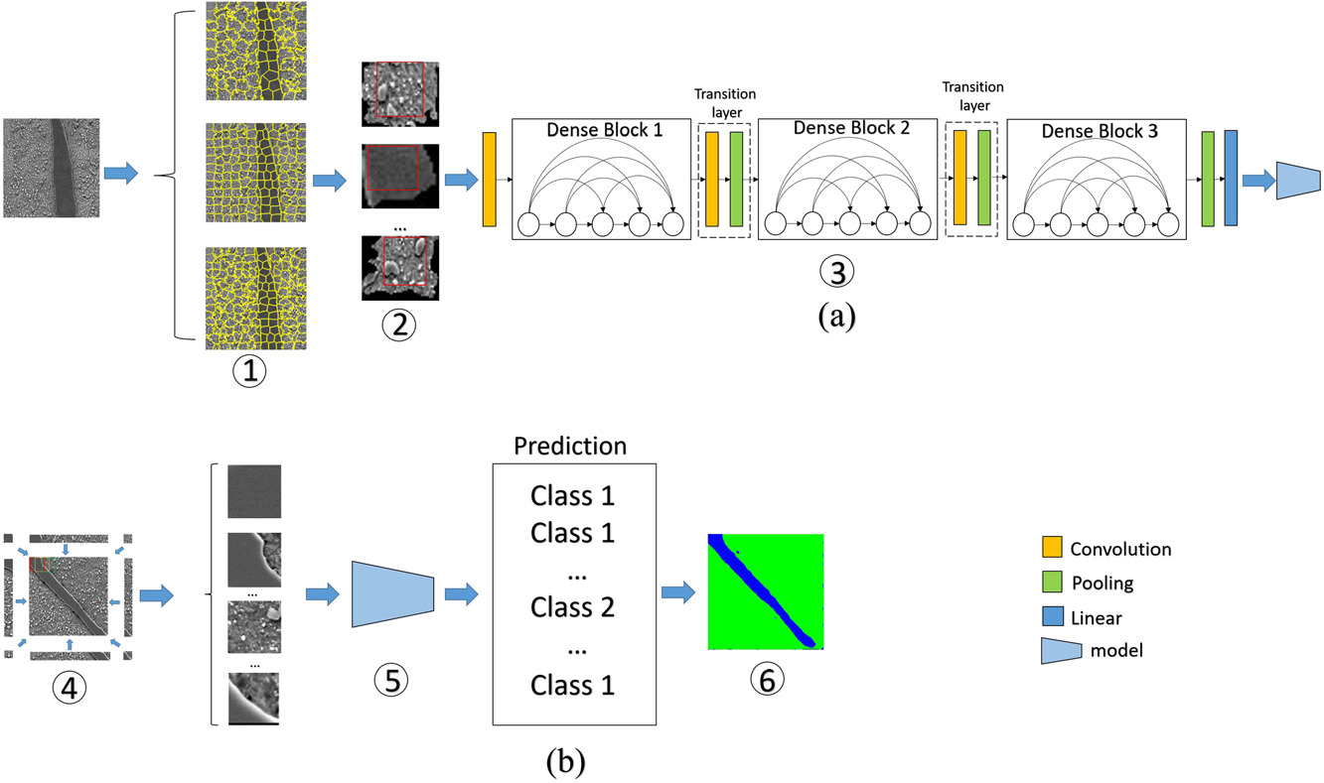

图2.16高分辨率遥感影像分割网络结构图

Fig.2.16 Structural diagram of segmentation network for high resolution remote sensing images

2.5 Haar小波变换（Haar wavelet transform）

小波变换（Wavelet Transform）是现代数学和信号处理中的一项重要工具，广泛应用于图像处理、信号分析以及数据压缩等领域。小波变换的核心思想是利用一组有限支撑的波形函数（称为小波）将信号分解为不同频带，以便同时在时间域和频率域上进行分析。Haar小波变换是小波分析中最早被提出的基函数之一，由匈牙利数学家阿尔弗雷德·哈尔（Alfréd Haar）于1910年提出[55]。作为一种离散小波变换（Discrete Wavelet Transform, DWT），Haar小波以其简单性和高效性成为信号处理、图像压缩等领域的基础工具。在图像处理中，Haar小波变换在特征提取、压缩、去噪等任务中占据重要地位。尤其是在频域特征提取方面，其紧支撑性和局部分析能力使其成为多分辨率分析（Multi-Resolution Analysis, MRA）的重要工具，为图像的频域信息表示和处理提供了独特的优势[56]。

Haar小波变换的基本思想是通过小波基函数对图像进行分解，将图像的频率信息划分为不同尺度的低频和高频分量。对于二维图像，Haar小波变换通过水平、垂直和对角方向的分解生成四个子带：低频子带（Approximation, LL）、水平高频子带（Horizontal Detail, LH）、垂直高频子带（Vertical Detail, HL）和对角高频子带（Diagonal Detail, HH）[57],如图2.17所示。低频子带保留了图像的整体结构信息，而高频子带捕捉了边缘、纹理等细节特征。数学上，通过Haar小波变换，对一幅大小为NxN的图像 *I(x,y)*进行一级分解的结果可表示为：

LL, LH, HL, HH = HaarTransform(*I(x,y)*) **式（2.1）**



图2.17 Haar小波变换示意图

Fig.2.17 Schematic diagram of Haar wavelet transform

在实际应用中，Haar小波变换在图像频域特征提取中展现了强大的适用性。以纹理分析为例，Haar小波分解能够将图像中的纹理特征划分为不同方向和尺度上的高频分量，这些特征可用于描述图像的局部结构。例如，在遥感影像分类中，通过计算Haar小波高频子带的统计特征（如能量、方差等），可以有效地区分不同地物的纹理特性。此外，在人脸图像分析中，Haar小波变换常用于提取多尺度边缘特征以描述人脸的关键结构，为后续的身份识别提供有力支持。

2.6 交叉注意力（Cross attention）

交叉注意力（Cross Attention）通过在多个输入数据之间建立显式的交互，从而捕获不同模态或特征间的复杂相关性。与自注意力（Self-Attention）专注于同一特征集合内部的信息关系不同，交叉注意力允许模型在不同特征集之间动态分配注意力，从而更好地处理复杂多模态任务和联合推理问题。交叉注意力如图2.18所示。



图2.18 交叉注意力示意图

Fig.2.18 Cross-attention schematic

交叉注意力的核心思想可以追溯到Transformer结构[58]的引入，其中编码器-解码器交互中使用了交叉注意力来将源语言信息融入目标语言的生成过程中。随后，交叉注意力机制被进一步扩展到其他领域，例如图像处理、语音识别和多模态任务。近年来，交叉注意力机制的理论基础不断深化，其设计逐渐优化以适应不同任务场景。例如，Hafiz和Parah等人[59]总结了注意力机制在机器视觉任务中的应用，尤其是交叉注意力在多模态融合与语义分析中的重要性。

交叉注意力的主要优势在于其灵活性和适应性。在多模态场景下，例如图像-文本匹配和视频问答，交叉注意力通过动态构建不同模态间的交互，为模型提供了更丰富的上下文信息。Jakub等人于2024年[60]在交通运动预测中提出了一种基于交叉注意力的轻量级网络，能够在不同数据模态间提取局部和全局信息，大幅提高了模型的预测精度和效率。此外，交叉注意力机制也广泛应用于医学图像分析领域。例如，刘国旗等人[61]设计了一种CAFE-Net（Cross Attention and Feature Exploration Network），用于多模态医学影像的分割任务，通过交叉注意力实现对不同模态信息的有效整合，从而增强分割性能，如图2.19所示。在遥感图像处理中，交叉注意力被用作精确定位和特征对齐的工具，显著提高了地物分类和目标检测的准确性[62]。交叉注意力的应用并不仅限于多模态任务。近年来，研究者还探索了其在时序数据分析、文本生成和强化学习中的潜力。例如，在情感分析领域，交叉注意力机制被用来连接不同领域的情感表达，从而增强模型对跨领域情感模式的适应能力[63]。而在强化学习中，交叉注意力通过显式建模代理间的交互关系，帮助提升多代理协作任务的性能[63]。



图2.19 CAFE-Net中的交叉注意力

Fig.2.19 Cross-attention in CAFE-Net

2.7 本章小结（Summary）

本章主要介绍了本文研究内容所涉及的理论基础及相关技术。首先，对语义分割和弱监督语义分割的发展历程、实际应用及代表性网络模型进行了详细介绍。随后，阐述了原型学习的核心概念及其广泛应用。接着，深入探讨了超像素分割和小波变换的基本原理，并重点分析了它们在深度学习任务中的实际应用。最后，针对交叉注意力机制，详细介绍了其理论背景及相关技术知识，为后续研究奠定了坚实的理论基础。

# 3 基于原型学习和超像素分割的弱监督赤潮检测网络

**3** **Weakly Supervised Red Tide Detection Network Based on Prototype Learning and Superpixel Segmentation**

## 3.1 引言（Foreword）

近年来，中国近海赤潮发生频率高，对海洋生态环境和沿海经济发展造成了严重威胁。GF-1/WFV卫星传感器凭借其短回访周期和大范围覆盖能力，为赤潮的快速监测提供了有效手段。然而，赤潮形态复杂且空间分布不均，如图3.1所示，导致赤潮样本标注面临以下挑战：一方面，人工标注过程受主观性影响显著，且业内尚无统一的标注标准；另一方面，赤潮未标注样本数量众多，而扩展标注样本以满足全监督模型训练需求的人工成本过高。此外，基于有限标注样本训练的全监督模型泛化性能较差，难以满足实际应用需求。



图3.1 GF-1/WFV赤潮遥感影像空间分布特征

Fig.3.1 Characteristics of spatial distribution of GF-1/WFV red tide remote sensing images

为应对上述问题，本文采用弱监督学习方法，旨在缓解标注样本不足和主观性限制带来的影响。具体而言，本文设计了一种基于原型学习的赤潮特征重构模块（Red tide Feature Reconstruct Module, RFRM），专注于解决基于类激活图（CAM, Class Activation Map）的欠激活和过激活问题。该模块通过原型对比学习，首先在嵌入空间中计算正负样本向量与原型向量之间的对比损失；其次，通过迭代更新原型向量，使其具备全局特征，从而对赤潮CAM进行再次激活。这种方法显著改善了CAM在处理低生物量赤潮和小尺度赤潮时的欠激活现象，同时减少了过激活现象，为检测模型提供了更高质量的伪标签。

此外，为进一步提高CAM对赤潮特征的捕捉能力，本文提出了赤潮微结构保持模块（Red tide Microstructure Preserve Module, RMPM），通过超像素分割技术来约束赤潮特征图的一致性。该模块能够有效保留赤潮区域的微结构信息，引导模型更加关注细粒度赤潮特征，从而进一步提升对低生物量赤潮和小尺度赤潮的关注度。该模块显著提升了弱监督赤潮检测网络的训练效率和性能，为解决赤潮遥感监测中的关键问题提供了新的技术思路。

## 3.2 基于WS-RTNet的赤潮检测流程（Redtide detection process based on WS-RTNet）

本章基于WS-RTNet赤潮检测网络进行赤潮检测，详细的检测流程如图 3.2所示，概括为三个阶段，分别是遥感图像数据预处理阶段、弱监督赤潮检测网络模型训练阶段和赤潮伪标签生成阶段。此外，为了验证WS-RTNet的性能并进行初步的赤潮检测，以UNet模型作为语义分割模型进行训练和测试。

（1）遥感图像数据预处理阶段：通过遥感影像处理软件对赤潮遥感图像进行预处理操作，主要包含遥感图像感兴趣区域裁切、目视解译图像以及数据集制作。其中图像感兴趣区域裁切借助ENVI软件进行裁剪，图像解译按图像级进行标注即有无赤潮（有赤潮标注为1，无赤潮标注为0）。将得到的感兴趣区域赤潮图像进行数据归一化裁切为256x256大小的样本集合。

（2）弱监督赤潮检测网络模型训练阶段（赤潮分类网络）：将数据预处理阶段制作好的赤潮数据集划分为训练集和验证集分别输入到WS-RTNet弱监督赤潮检测网络模型中，训练过程中采用交叉熵损失函数优化分类性能，配合正则化减少过拟合，同时使用Adam优化器动态调整学习率。模型在验证集上的表现将用来监控训练进度，最终保存性能最佳的分类模型权重。

（3）弱监督赤潮检测网络模型测试阶段（赤潮伪标签生成）：将训练好的赤潮分类网络权重加载到弱监督赤潮检测网络模型中，输入原训练图像，通过类激活图定位赤潮区域并进行细化后处理，随后生成初步的像素级伪标签。在此过程中，高置信度区域用于生成伪标签，低置信度区域则被过滤以减少噪声。最终，通过人工检查或自动优化流程验证伪标签的准确性，并将高质量的伪标签保存下来，为全监督语义分割模型的训练提供基础。

（4）全监督语义分割网络模型训练阶段（UNet）：在全监督语义分割模型的训练阶段，使用前一阶段生成的高质量伪标签作为标注数据，与赤潮训练图像共同构成训练集，通过数据增强方法进一步扩展数据集，并利用交叉熵损失函数优化网络的分割性能。在训练过程中，使用Adam优化器进行权重更新，并动态调整学习率以适应模型收敛速度，同时在验证集上评估分割效果并保存表现最佳的模型权重。

（5）全监督语义分割网络模型测试阶段（UNet）：在测试阶段，输入未标注的遥感影像到训练好的UNet模型中，生成赤潮区域的像素级分割结果。分割结果以二值图形式输出，分别表示赤潮区域和非赤潮区域。分割图像将用于分析和评价赤潮检测效果，并与真实标注或伪标签对比验证模型的精确性和鲁棒性。



图3.2 基于WS-RTNet的赤潮检测流程图

Fig.3.2 Flowchart of redtide detection based on WS-RTNet

## 3.3 WS-RTNet网络模型结构设计（WS-RTNet network model structure design）

### 3.3.1 WS-RTNet网络总体结构

本文提出了一种结合原型学习与超像素分割技术的弱监督赤潮检测网络（WS-RTNet），其整体框架如图3.3所示。具体来说，该方法以赤潮影像和非赤潮影像的正负样本对作为输入，通过权重共享的ResNet网络进行分类训练，从而生成初始的类激活图（CAM, Class Activation Map）。然而，受限于CAM的局限性，其在关注赤潮判别性特征的同时，往往也不可避免地关注了一些非赤潮的干扰特征。为解决这一问题，本文设计了一种基于原型学习的赤潮特征重构模块（Red tide Feature Reconstruct Module, RFRM），旨在缓解CAM的欠激活与过激活问题。该模块通过原型对比学习，首先在嵌入空间中计算正负样本向量与原型向量之间的对比损失；接着，利用迭代更新机制优化原型向量，使其能够捕捉赤潮的全局特征，从而对赤潮的CAM进行进一步激活。这种方法在处理低生物量赤潮和小尺度赤潮时，显著减少了欠激活现象，同时有效抑制了过激活现象，从而为模型生成了更高质量的伪标签。此外，为进一步提升CAM对赤潮特征的捕获能力并提高伪标签的精度，本文提出了赤潮微结构保持模块（Red tide Microstructure Preserve Module, RMPM）。该模块引入超像素分割技术，用于约束赤潮特征图的区域一致性，从而有效保留赤潮区域的微结构信息。通过这一模块，模型能够更精准地关注细粒度赤潮特征，从而显著提升对低生物量赤潮和小尺度赤潮的检测效果。



图3.3 WS-RTNet 总体架构

Fig.3.3 Overall architecture of WS-RTNet

### 3.3.2 赤潮特征重构模块

在弱监督语义分割任务中，无论是自然图像还是遥感图像都普遍存在着对目标特征的不完整激活，即只能关注到目标的判别性特征，尤其是在赤潮大范围遥感监测任务中，同时存在着显著性赤潮和低生物量赤潮，这就导致了CAM在激活时很容易忽略这些弱信号和小目标赤潮；此外，云层、船只尾流、近海滩涂等干扰也在一定程度上影响了赤潮CAM的正确激活，很容易造成赤潮类激活的冗余性，即关注过多的负样本特征，尽管在训练过程中云层等负样本的加入可以在一定程度上改善过多的冗余激活，然而在实际监测任务中赤潮与某些云层的空间相似性、与近海滩涂的光谱相似性依然会造成不必要的类激活映射。受ProCAM[67]的启发，本文基于原型学习提出了赤潮特征重构模块，如图3.3所示，ResNet全连接层赤潮类别的权重对倒数第二层输出特征图进行加权求和即可得到赤潮的初始类激活图，如式（3.1）所示：

$CAM=\frac{ReLU⁡\left(Θ^{⊤}Fpos\right)}{max\left(ReLU⁡\left(Θ^{⊤}Fpos\right)\right)}$**式（3.1）**

其中 $Θ$ 是全连接层赤潮类的权重， $F$ 为ResNet倒数第二层输出的特征图， $Fpos$ 表示赤潮特征图， $Fpos$ 表示背景特征图。初始CAM通过掩码平均池化得到赤潮类具体特征***Cf***，随后***Cf***通过全局平均池化即可得到赤潮的原型特征向量 $P$。对初始赤潮类激活图CAM设定一个较小的阈值 $β$ 得到赤潮的掩码特征 $M_{ }$，如式（3.2）所示：

$M_{ }=\left\{\begin{matrix}1 & \text{ if }CAM>β \\ 0 & \text{ otherwise }\end{matrix}\right.$**式（3.2）**

随后，对赤潮特征图进行掩码平均池化得到赤潮类具体特征*Cf*，如式（3.3）所示：

***Cf***  = **式（3.3）**

最后对赤潮类具体特征*Cf*应用全局平均池化即可得到赤潮原型向量 $P_{\text{local }}$**，**表示局部最具代表性的赤潮特征，如式（3.4）所示：

$P_{\text{local }}=\operatorname{GAP}\left(Cf \right)$**式（3.4）**

随后局部赤潮原型向量 $P_{\text{local }}$、赤潮类具体特征*Cf*和非赤潮特征neg的嵌入向量同时输入到从像素到原型的对比模块（PPC），如图3的PPC模块所示。通过计算与原型向量的距离进行对比学习。原型向量包括局部原型 $P_{\text{local }}$ 和全局原型 $P_{\text{global} }$，分别代表赤潮类的局部特征中心和数据集级别的全局特征中心。在学习过程中，类具体特征*Cf*被拉近对应的原型向量，以使模型更好地捕捉赤潮类的核心特征，而与赤潮类无关的非赤潮特征neg则被拉远。通过式（3.5）所示损失函数对模型进行优化：

$L_{ppc}=\frac{1}{\left|N_{f}\right|}\sum_{v∈N_{f}}{ }-log⁡\frac{e^{sim⁡\left(v⋅v^{+}\right)/τ}}{e^{sim⁡\left(v⋅v^{+}\right)/τ}+\sum_{v^{-}∈N_{b}}{ } e^{sim⁡\left(v⋅v^{-}\right)/τ}}$**式（3.5）**

其中， $N_{f}$ 表示输入嵌入向量的集合， $v$ 表示全局原型向量， $v^{+}$ 为赤潮特征嵌入向量， $v^{-}$ 为非赤潮特征嵌入向量， $τ$ 为可调节的温度系数， $sim$ 为余弦相似性函数。其中 $P_{\text{global }}$ 通过动量法进行更新，如式（3.5）所示：

$P_{\text{global }}←γP_{\text{global }}+(1-γ)P_{\text{local }}$**式（3.5）**

其中， $γ$ 为动量。

本文使用局部赤潮原型向量作为查询来匹配赤潮自相似特征，并对赤潮自相似特征进行再激活，具体来说， $P_{\text{local }}$ 计算与赤潮特征的余弦相似性，并对其应用可调节阈值得到赤潮特征重构掩码 $\tilde{M}$,接着对其和赤潮特征图应用掩码平均池化和全局平均池化，最后送入的第二个全连接层得到赤潮特征重构后的分类权重，即可得到赤潮特征重构后的类激活图NewCAM，如式（3.6）所示：

$NewCAM⁡=\frac{ReLU⁡\left(Θ^{'⊤}Fpos\right)}{max\left(ReLU⁡\left(Θ^{'⊤}Fpos\right)\right)}$**式（3.6）**

其中， $Θ^{'⊤}$ 为赤潮特征重构后的全连接层赤潮类别权重。

### 3.3.3 赤潮微结构保持模块

为了进一步提升赤潮CAM激活的精确性和改善因人类活动和自然现象对赤潮CAM激活时带来的干扰。同时引入赤潮原始特征的先验知识，旨在在训练过程中保留赤潮特征的“微结构”，本文提出了基于超像素分割技术的赤潮微结构保持模块（RMPM），如图3.3（左上）所示。该模块通过超像素生成、特征均值计算和与原始类激活图（CAM）对齐，有效提升了CAM和伪标签生成的准确性和整体性能。首先，采用基于图分割和层次选择搜索的超像素生成方法，将图像划分为具有相似低层特征的区域，保留了图像的局部结构信息。然后，通过微结构掩码平均模块，计算每个超像素区域的特征均值，确保区域内所有像素共享一致的特征表示，增强特征的稳定性和一致性。最后，通过均方误差损失函数，将区域一致的特征图与原始CAM进行对齐，优化CAM激活区域的精确性，从而减少冗余激活并降低假阴性的出现。该模块有效提升了赤潮区域的关注精度，增强了对细节特征的处理能力，改善了传统CAM方法在复杂场景中的表现。损失函数如式（3.7）所示：

$L_{mse}=\frac{1}{N}\sum_{i=1}^{N}{ }{\left(y_{i}-{\hat{y}}_{i}\right)}^{2}$**式（3.7）**

其中，N为样本总数， $y_{i}$ 为经过微结构掩码平均后的赤潮特征图， ${\hat{y}}_{i}$ 为原始赤潮特征图。

### 3.3.4 像素自适应细化模块

取代具有低推理速度的条件随机场（CRF）[63]，本文利用高效的PAR模块[38]来后处理最终的类激活图以获得伪标签，其结合了红色，绿色，蓝色（RGB）和局部像素的位置以进行标签细化。利用低级图像外观和位置信息，PAR有效地抑制了错误激活的区域，并使其与低级边界更好地对齐。

首先，定义颜色亲和度核函数和未知亲和度核函数，如式（3.8）所示：

$κ_{rgb}^{ij,kl}=-{\left(\frac{\left|I_{ij}-I_{kl}\right|}{w_{1}σ_{rgb}^{ij}}\right)}^{2}, κ_{pos}^{ij,kl}=-{\left(\frac{\left|P_{ij}-P_{kl}\right|}{w_{2}σ_{pos}^{ij}}\right)}^{2}$**式（3.8）**

其中， $I_{ij}$ 和 $I_{kl}$ 表示像素 $i,j$ 和像素 $k,l$ 的颜色值， $σ_{rgb}^{ij}$ 是像素 $i,j$ 颜色特征的标准差，表示颜色变化的尺度， $w_{1}$ 是一个权重因子，用于调节颜色差异的影响;。这个公式表示了两个像素的颜色差异越大，它们的亲和度越小。同样， $P_{ij}$ 和 $P_{kl}$ 表示像素 $i,j$ 和像素 $k,l$ 的位置坐标， $σ_{\text{pos }}^{ij}$ 是像素 $i,j$ 在位置上的标准差， $w_{2}$ 是与位置亲和度相关的权重因子。类似于颜色亲和度，这个公式度量的是两个像素在空间上的位置差异，位置差异越大，亲和度越小。

然后，通过将颜色亲和度和位置亲和度加权合并来计算最终的亲和度值：

$κ^{ij,kl}=\frac{exp⁡\left(κ_{rgb}^{ij,kl}\right)}{\sum_{(x,y)}{ } exp⁡\left(κ_{rgb}^{ij,xy}\right)}+w_{3}\frac{exp⁡\left(κ_{pos}^{ij,kl}\right)}{\sum_{(x,y)}{ } exp⁡\left(κ_{pos}^{ij,xy}\right)}$**式（3.9）**

其中，第一项是颜色亲和度的加权归一化，通过对所有可能的像素对 $exp⁡\left(κ_{rgb}\right)$ 进行求和来避免值过大或过小的问题，确保其数值稳定，同样，第二项是对位置亲和度的加权归一化， $w_{3}$ 是一个权重因子，用于调节位置亲和度在最终亲和度中的贡献，通过这种方式，最终的亲和度不仅考虑了颜色信息，还融合了空间位置信息，从而提高了模型对像素间关系的建模能力。

最后，使用式（3.10）所示公式计算基于亲和度的像素信息传递：

$M_{t}^{i,c,c}=\sum_{\left(k,l\right)∈N\left(i,j\right)}{ }κ^{ij,kl}M_{t-l}^{k,l,c}$**式（3.10）**

$M_{t}^{(i,c,c)}$ 表示在时间步 $t$ 下，像素 $i,j$ 的特征信息， $N(i,j)$ 表示邻域内的像素对 $(k,l)$，即与像素 $i,j$ 相邻的像素对， $M_{t-l}^{(k,l,c)}$ 表示在 $t-l$ 时刻，像素 $k,l$ 的特征信息。该公式描述了如何在不同时间步 $t$ 上基于亲和度传播信息，计算每个像素在当前步的特征表示。亲和度 $κ^{(ij,kl)}$ 决定了信息在不同像素之间的传播强度。

### 3.3.5 损失函数设计

本文通过多任务联合优化策略构建层次化损失函数体系（如图3.3所示），总损失函数由分类监督、特征重构、原型对比学习和微结构保持四部分构成，如式（3.11）所示：

$L_{\text{total }}=L_{cls}+αL_{rcls}+βL_{ppc}+γL_{mse}$**式（3.11）**

其中， $L_{cls}$ 表示原始分类损失， $L_{rcls}$ 则表示特征重构分类损失，二者均通过二元交叉熵损失函数实现，定义如式（3.12）：

$L_{bce}=-\frac{1}{N}\sum_{i=1}^{N}{ }\left[y_{i}log⁡\left({\hat{y}}_{i}\right)+\left(1-y_{i}\right)log⁡\left(1-{\hat{y}}_{i}\right)\right]$**式（3.12）**

其中， $y_{i}$ 表示样本的真实标签（0或1）， ${\hat{y}}_{i}$ 表示模型的预测概率， ${\hat{y}}_{i}$ 表示样本总数。原型对比损失 $L_{ppc}$ 如式（3.5），通过拉近赤潮特征与原型中心的距离增强特征判别性；微结构保持损失 $L_{mse}$ 如式（3.7），通过约束超像素区域内的特征一致性保留赤潮微结构。权重系数*α*、*β*和*γ*分别用于平衡重构分类、原型对比和结构保持的贡献，其值通过网格搜索确定。

## 3.4 实验结果与分析（Experimental result and analysis）

### 3.4.1 实验数据与研究区域

高分一号卫星自2013年12月正式投入使用以来，已经在海洋监测等领域发挥了重要作用。高分一号卫星搭载了2台分辨率为2米的全色相机和8米的多光谱高分辨率相机，以及4台分辨率为16米的多光谱中分辨率宽幅相机，设置了蓝、绿、红、近红外4个波段[65]，包含幅宽为60公里的2米全色和8米多光谱分辨率相机（PMS），以及幅宽达800公里的16米多光谱宽覆盖相机（WFV）。GF-1 WFV凭借其高空间分辨率、大幅宽以及高重访周期的优势，正在海洋监测领域中得到越来越广泛的应用。本章所使用的实验数据均是由GF-1/WFV卫星传感器拍摄的遥感影像，GF-1/WFV卫星传感器技术指标如表3.1所示。

表3.1 GF-1/WFV卫星传感器技术指标

Table 3.1 Technical specifications of Gaofen-1 satellite sensor

|  |  |  |  |  |  |  |
| --- | --- | --- | --- | --- | --- | --- |
| **传感器** | **波段** | **波长范围**  **(μm)** | **中心波长**  **(μm)** | **空间分辨率**  **(m)** | **幅宽**  **(km)** | **重访周期**  **(day)** |
| GF-1 WFV | 1 | 0.45-0.52 | 0.485 | 16 | 800 | 2 |
| 2 | 0.52-0.60 | 0.560 |
| 3 | 0.63-0.69 | 0.660 |
| 4 | 0.76-0.90 | 0.830 |

本文的研究区域有广东省阳江市海陵岛东北部（112°5′— 112°30′E ，21°35′— 21°50′N）（如图3.4（a））和东部海域（110°7′— 112°96′E ，20°90′— 23°11′N）（如图3.4（b））、广东省江门市下川岛南部海域（112°30′—112°55′E，21° 25′—21°50′N）（如图3.4（c））以及浙江台州椒江区东部海域（120°36′—122°94′E，28° 16′—30°38′N）（如图3.4（d））四个研究区域，分别位于粤港澳大湾区和浙江省东南沿海地区，工业化城镇化发展迅速，沿岸人口密集、经济发达。受陆域活动影响，该区域赤潮灾害频发。研究区域1影像拍摄于为 2014年 11月 22日，传感器类型为WFV3；研究区域2影像拍摄于为 2014年 11月 26日，传感器类型为WFV2；研究区域3影像拍摄于2020 年 4 月 28 日，传感器类型为WFV2；研究区域4影像拍摄于2022年5月17日，传感器类型为WFV2。从图中可以看出，赤潮呈现条带状分布，且在同一海域中同时存在着水色异常明显的赤潮和不明显的赤潮，分布极为不规则。

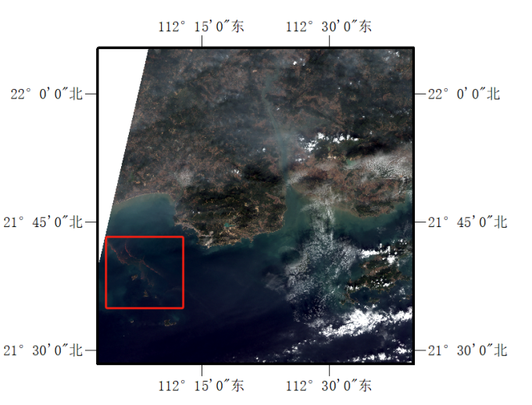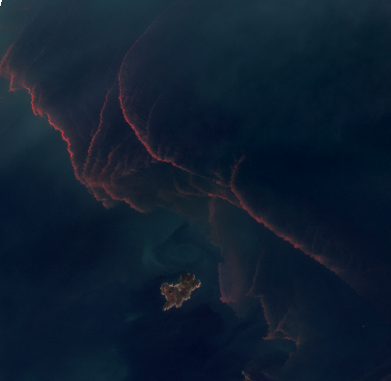

1. 研究区域1：广东省阳江市海陵岛东北部海域

(a) Research Area 1: Northeastern Waters of Hailing Island, Yangjiang City, Guangdong Province

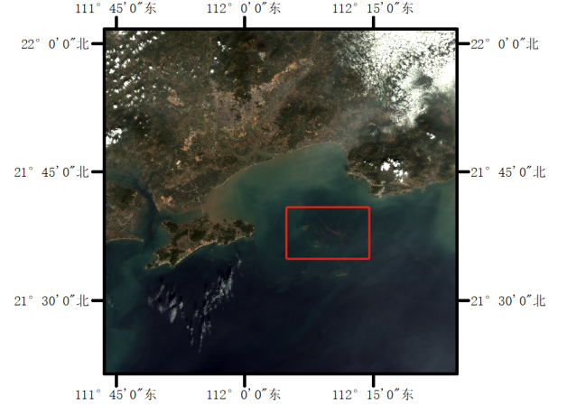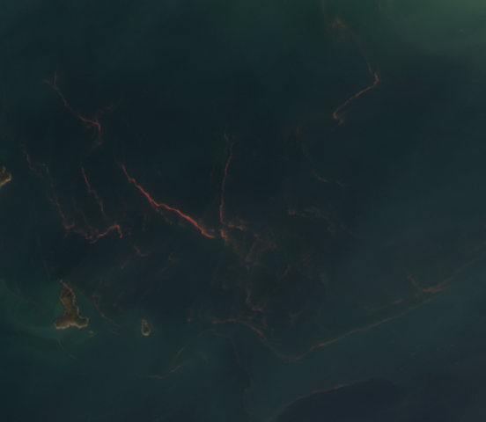

1. 研究区域2：广东省阳江市海陵岛东部海域

(b) Research Area 2: Eastern Waters of Hailing Island, Yangjiang City, Guangdong Province

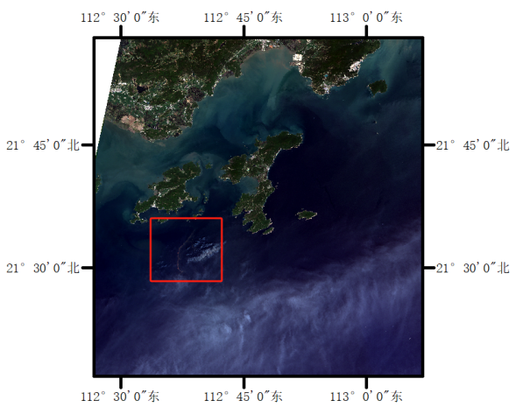

(c) 研究区域3：广东省江门市下川岛南部海域

(c) Research Area 3: Southern Waters of Xiachuan Island, Jiangmen City, Guangdong Province

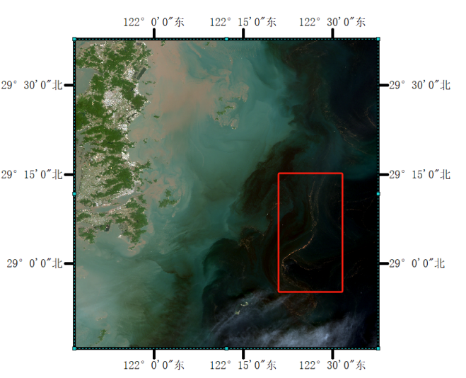

(d) 研究区域4：浙江省台州市椒江区东部海域

(d) Research Area 4: Eastern Waters of Jiaojiang District, Taizhou City, Zhejiang Province

图3.4 弱监督赤潮遥感监测方法研究区域

Figure 3.4 Research Area of Weakly Supervised Remote Sensing Monitoring Method for Red Tide

与以往的研究不同，本文采用弱监督语义分割技术对赤潮进行遥感探测。在第一阶段的训练中，无需依赖像素级标注的真值图，仅利用图像级标注的标签即可训练赤潮分类网络。通过这种方式，可获得大量赤潮训练样本，从而显著提升模型的泛化能力。本文依据过去10年《中国海洋灾害公报》中记录的赤潮发生信息，从中国资源卫星应用中心网站获取了赤潮历史遥感影像。经过数据预处理，共获取多时相256×256大小的赤潮图像1470幅。采用目视解译方法对这些图像进行标注，其中含赤潮的图像标注为1，无赤潮的图像标注为0。为防止模型过拟合，对训练集进行了数据增强，包括镜面翻转和旋转操作，构建了弱监督赤潮训练集。在测试阶段，选取研究区域的赤潮图像作为测试集，并邀请5位具有丰富图像处理经验的专业人士对赤潮水体进行标注。同时，由专家提供统一的赤潮水体解译标志和解译方法。赤潮像元标记为1，非赤潮像元标记为0。通过对5幅候选赤潮真值图进行逐像素求和，统计每个像元被认定为赤潮水体的票数，并最终采用多数投票法生成较为可靠的赤潮真值图。训练区域与测试区域如图3.5所示。

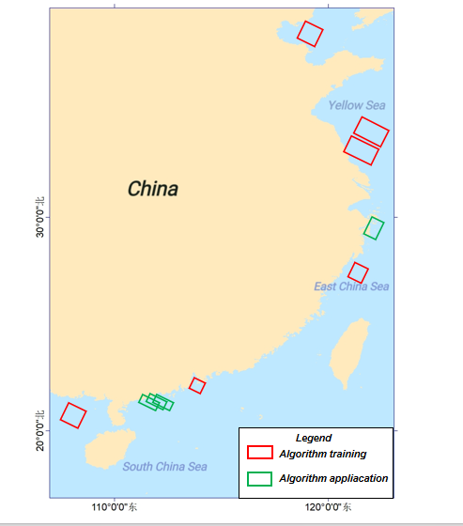

图3.5 弱监督赤潮遥感监测训练区域与测试区域示意图

Figure 3.5 A schematic diagram of training and testing areas for weakly supervised red tide remote sensing monitoring.

### 3.4.2 实验设置

本章的实验基于Ubuntu 20.04操作系统和Pytorch深度学习框架进行，网络的训练与测试均在NVIDIA GeForce RTX 2080 Ti显卡上进行，实验环境详细信息如表3.2所示。在第一阶段训练WS-RTNet网络生成伪标签时，初始化学习率为0.01，权重衰减系数为1e-4，批处理大小为16，迭代轮数为30；在验证阶段，CAM生成伪标签的置信度阈值为0.45。在第二阶段训练分割网络时，初始化学习率为0.0001，权重衰减系数为1e-3，批处理大小设置为16，迭代轮数为100。分割任务使用二元交叉熵损失函数作为主要的损失函数，以优化分割网络性能。损失函数如式（3.13）所示：

$L_{BCE}=-\frac{1}{N}\sum_{i=1}^{N}{y_{i}×\log\left({\hat{y}}_{i}\right)+\left(1-y_{i}\right)×\log\left(1-{\hat{y}}_{i}\right)}$**式（3.13）**

其中 $y_{i}$ 表示二元标签值0或者1，是属于 $y_{i}$ 标签值的概率，N为样本的总数量。

表3.2 实验环境详细信息

Table 3.2 The experimental environment details

|  |  |
| --- | --- |
| **实验环境** | **参数** |
| 系统 | Ubuntu 20.04 |
| CPU | Intel(R) Xeon(R) Silver 4214R CPU @ 2.40GHz |
| GPU | NVIDIA GeForce RTX 2080Ti 11GB显存 |
| RAM | 128GB |
| 框架 | Pytorch 1.10.0 |
| Python版本 | 3.8.0 |
| 开发工具 | PyCharm Professional Edition&Jupyter Notebook |

### 3.4.3 评价指标

本文基于混淆矩阵定量评估赤潮检测结果的精度。赤潮检测混淆矩阵如表3.3所示。

表3.3 赤潮检测精度评估的混淆矩阵

Table 3.3 Confusion matrix for evaluation of red tide detection accuracy

|  |  |  |  |
| --- | --- | --- | --- |
|  | | **真值图中像元是否为赤潮水体** | |
| **True** | **False** |
| **预测图中像元**  **是否为赤潮水体** | True | 真正例（TP） | 假正例（FP） |
| False | 假负例（FN） | 真负例（TN） |

其中，真正例（True Positives, TP）指模型将赤潮像元正确预测为赤潮水体的数量；真负例（True Negatives, TN）指模型将背景像元正确预测为背景的数量；假正例（False Positives, FP）指模型将背景像元错误预测为赤潮水体的数量；假负例（False Negatives, FN）则指模型将赤潮像元错误预测为背景的数量。

基于混淆矩阵，可以计算出精确率（Precision, P）、召回率（Recall, R）、F1分数（F1-Score, F1）和交并比（Intersection over Union, IoU）四个评价指标。

精确率（Precision）又称查准率，是衡量模型预测为正例的样本中，实际为正例的比例，计算公式见式（3.14）。

|  |  |
| --- | --- |
| $$P=\frac{TP}{TP+FP}$$ | **式(3.14)** |

召回率（Recall）又称查全率，从原始样本的真值图出发，衡量真值图中的正例样本被模型正确预测为正例的比例，计算公式见式（3.15）。

|  |  |  |
| --- | --- | --- |
| $$R=\frac{TP}{TP+FN}$$ | **式(3.15)** |  |

通常情况下，精确率与召回率是一对相互制约的指标。F1分数同时兼顾精确率和召回率，是二者的加权平均，计算公式见式（3.16）

|  |  |  |
| --- | --- | --- |
| $$F1=\frac{2×P×R}{P+R}$$ | **式(3.16)** |  |

交并比（Intersection over Union）用于评估模型预测结果与真实结果的位置信息一致性。它定义为预测结果与真实结果交集的面积占二者并集面积的比例，计算公式见式（3.17）。

|  |  |
| --- | --- |
| $$IoU=\frac{TP}{TP+FP+FN}$$ | **式(3.17)** |

### 3.4.4 实验结果

本文从广东省阳江市海陵岛东部和东北部海域、广东省江门市下川岛南部海域、浙江省台州市椒江区东部海域四个研究区域中选取了六张512*512大小带有赤潮水体的区域作为测试图像，测试图像中的赤潮水体均成条带状分布，且同时存在着显著性赤潮水体和低生物量赤潮水体。

为了验证WS-RTNet对赤潮特征是否正确关注以及赤潮类激活图的准确性，本文将WS-RTNet与原始CAM、AdvCAM、IRNet、ReCAM[66]以及ProCAM[67]进行了不同弱监督方法类激活图可视化的对比实验。如图3.6示，与其他方法相比，WS-RTNet在赤潮类激活的完整性和边界清晰性上均表现的更好，特别是对于低生物量赤潮的关注和对非赤潮信息的抑制，都体现了WS-RTNet的优势；CAM由于只关注最具代表性的赤潮特征，所以在类激活时往往不能关注到所有的赤潮特征；AdvCAM通过引入生成对抗网络，赤潮类激活的区域有一定扩展，但仍存在局部过度聚焦的问题，对赤潮的全局特征关注较少；IRNet对于赤潮类激活的范围相较于CAM和AdvCAM略有扩展，但对复杂区域的响应不够敏感，特别是对于低生物量赤潮的忽略和对背景噪声的过分关注，表现出一定程度的局限性；ReCAM的再激活策略使得模型关注到更多的赤潮特征，但这种策略同样也带来了过多的冗余性，即关注到更多的非赤潮特征；ProCAM在ReCAM的基础上引入了原型学习并通过自增强一致性来抑制模型对负样本的关注，从而带来了对海雾和赤潮特征更为完整类激活映射，然而ProCAM是根据海雾与低云相似性的单一特征进行设计的，而赤潮呈条带状分布、形态复杂且颜色纹理分布不均，容易造成对赤潮特征的过分关注即过激活现象，导致模型对背景信息的不必要关注，带了大量的标签噪声。本文提出的WS-RTNet，通过对赤潮特点分析设计的赤潮特征重构模块和赤潮微结构保持模块，有效地关注到了大部分赤潮特征，同时也能抑制住冗余的非赤潮特征，提供更为清晰的决策边界，从而提高类激活图和伪标签的精确性。

|  |  |  |  |  |  |  |  |
| --- | --- | --- | --- | --- | --- | --- | --- |
| 原图 | 真值 | CAM | AdvCAM | IRNet | ReCAM | ProCAM | **WS-RTNet** |
|  |  |  |  |  |  |  |  |
|  |  |  |  |  |  |  |  |
|  |  |  |  |  |  |  |  |
|  |  |  |  |  |  |  |  |
|  |  |  |  |  |  |  |  |
|  |  |  |  |  |  |  |  |

图3.6 不同弱监督模型对赤潮类激活的可视化结果

Fig.3.6 Visualization Results of Red Tide Class Activation Maps for Different Weakly Supervised Models

对上述不同弱监督方法生成的类激活图使用PAR方法进行后处理细化后得到赤潮训练集的伪标签，为了验证WS-RTNet赤潮伪标签的准确性，本文对不同方法的伪标签进行了定性和定量分析。不同弱监督模型生成赤潮伪标签的定性结果如图3.7所示，红色表示误提，绿色表示漏提，白色表示正确提取。CAM主要关注最显著的赤潮区域，存在显著的漏提现象；AdvCAM通过对抗攀升机制增强了对赤潮特征提取的能力，与CAM相比，漏提现象有所改善，但对背景特征的关注导致了一定程度上的误提现象；相较于前两种方法，IRNet能够较为均衡地提取赤潮区域但对低生物量赤潮特征的忽略依然会导致较高的漏提率。ReCAM通过再激活策略也改善了误提和漏提现象，但对背景噪声的抑制显然不够，存在较多的误提区域；ProCAM通过引入自增强一致性来扩展CAM激活区域从而实现高精度海雾检测，但其不适用于赤潮遥感监测，伪标签过多的背景噪声显然不利于赤潮的正确提取；本文提出的WS-RTNet结合赤潮的空间形态特征，基于原型学习和超像素分割技术，实现了对赤潮特征的精确关注和对赤潮CAM的精细化处理，其伪标签在误提和漏提问题上均有较大的改善，为后续训练赤潮检测模型提供了高精度、低噪声的像素级训练标签。

|  |  |  |  |  |  |  |  |
| --- | --- | --- | --- | --- | --- | --- | --- |
| 原图 | 真值 | CAM | AdvCAM | IRNet | ReCAM | ProCAM | **WS-RTNet** |
|  |  |  |  |  |  |  |  |
|  |  |  |  |  |  |  |  |
|  |  |  |  |  |  |  |  |
|  |  |  |  |  |  |  |  |
|  |  |  |  |  |  |  |  |
|  |  |  |  |  |  |  |  |

图3.7 不同弱监督模型生成赤潮伪标签的定性结果

Fig.3.7 Qualitative results of pseudo-labels for red tide generated by different weakly-supervised models

同时，本文基于上述测试集对不同弱监督模型进行了定量评估，结果如表 3.4 所示。表中加粗字体表示每列精度的最优值，下划线标注为次优值。从表中可以看出，CAM由于仅能关注判别性赤潮特征，导致召回率最低；其他方法在此基础上通过不同策略对类激活图（CAM）进行了优化，使召回率均有显著提升。其中，ProCAM因其针对海雾特征设计的自增强一致性模块容易导致对赤潮CAM的过激活，赤潮伪标签的精度表现最低；ReCAM通过再激活策略显著提高了赤潮伪标签的召回率；AdvCAM则通过对抗攀升策略在一定程度上优化了伪标签的精确性；IRNet通过学习实例间的空间和语义关系，进一步改善了赤潮CAM的表现，在精度、召回率和平均交并比上均有所提升。本文提出的 WS-RTNet 在赤潮伪标签的精度、平均交并比及 F1 分数方面均表现最佳。

表3.4 不同弱监督模型生成赤潮伪标签的定量结果

Table 3.4 Quantitative results of pseudo-labels for red tide generated by different weakly-supervised models

|  |  |  |  |  |
| --- | --- | --- | --- | --- |
| **方法** | **精确率（%）** | **召回率（%）** | **F1分数** | **IoU** |
| CAM | 86.0 | 60.5 | 0.665 | 0.507 |
| ReCAM | 69.6 | 82.5 | 0.724 | 0.576 |
| ProCAM | 42.5 | **87.1** | 0.541 | 0.389 |
| AdvCAM | 71.1 | 77.8 | 0.685 | 0.540 |
| IRNet | **88.9** | 66.5 | 0.752 | 0.604 |
| **WS-RTNet (ours)** | 88.5 | 72.6 | **0.797** | **0.665** |

为了验证第一阶段WS-RTNet训练集伪标签的准确性，本文基于经典UNet模型开展赤潮检测实验，并与不同弱监督方法进行对比实验，从四个研究区域中的六张测试图像里挑选出具备赤潮边缘模糊特征的图像作为测试图像1，如图3.8（a）；挑选出具备多尺度特征的图像作为测试图像2，如图3.8（b）;挑选出同时存在着显著性赤潮和低生物量赤潮的图像作为测试图像3，如图3.8（c）。测试图像1和测试图像2 位于浙江台州椒江区东部海域，拍摄时为2022年5月17日；测试图像3位于广东省大鹏湾海域，拍摄时为 2022年4月7日。

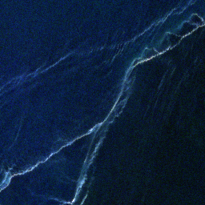 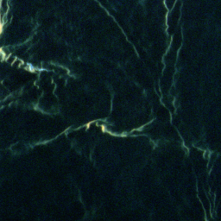 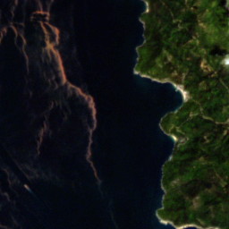

(a)测试图像1 (b)测试图像2 (c)测试图像3

图3.8 赤潮检测阶段所用测试图像

Fig.3.8 Test images used in the red tide detection phase

（1）针对边缘特征不清晰的测试图像1，本文在赤潮检测阶段使用UNet与其他弱监督方法进行了定性和定量分析，定性结果如图3.9所示，红色表示误提，绿色表示漏提，白色表示正确提取。定量结果如表3.5所示，表中加粗字体表示每列精度的最优值，下划线标注为次优值。

从定性结果可以看出，原始CAM在处理边缘模糊的赤潮区域时表现一般，虽然能够捕获大致的赤潮区域，但在边缘部分存在明显的遗漏和不连续性，未能很好地捕捉到模糊边界的细节；AdvCAM在一定程度上改善了CAM的不足，尽管它在某些部分能够更好地捕捉到赤潮的轮廓，但在边缘模糊的部分依然不够精确，容易出现误检或漏检的情况；IRNet和ReCAM方法同样存在着无法精准检测到赤潮模糊边缘的问题，导致漏检；ProCAM由于其针对海雾检测所设计模块不适用于赤潮检测，导致在检测赤潮时出现大量误检像元。本文提出的WS-RTNet由于第一阶段伪标签的相对准确性，在处理边缘模糊的赤潮区域时表现出显著优势，不仅能够准确地捕捉到赤潮的轮廓，还能很好地还原出模糊边界的细节，避免了误检和漏检的情况。

|  |  |  |  |
| --- | --- | --- | --- |
| 原图 | 真值 | CAM | AdvCAM |
| IRNet | ReCAM | ProCAM | WS-RTNet |

图3.9 不同弱监督模型赤潮检测阶段在测试图像1上的定性结果（UNet）

Fig.3.9 Qualitative results of different weakly supervised model red tide detection stages on test image 1 (UNet)

从定量结果可以看出，CAM作为基础的类激活映射方法，虽然在精确率上达到了94.8%，但召回率仅为56.3%，表明其在检测赤潮的完整性方面存在不足。ReCAM通过引入再激活机制，增强了对重要赤潮特征的关注，使得精确率和召回率分别提升至93.1%和63.1%。AdvCAM引入对抗攀升策略，进一步优化了赤潮特征提取过程，尽管精确率略降至82.3%，但召回率保持在62.9%。IRNet利用实例映射和语义亲和力，实现了较高的精确率（93.1%）和召回率（62.2%）。ProCAM引入原型对比学习和自增强一致性实现高精度的海雾检测，但不适用于赤潮检测任务，导致赤潮检测的精确率极低（17.0%）。本文提出的WS-RTNet方法在精确率和召回率上均表现出色，分别达到81.2%和83.0%，并且在F1_Score和mIoU上取得了最高的分数（分别为0.821和0.697），充分证明了其在处理边缘模糊赤潮区域时的有效性和优越性。

表3.5 不同弱监督模型赤潮检测阶段在测试图像1上的定量结果（UNet）

Table 3.5 Quantitative results of different weakly supervised model red tide detection stages on test image 1 (UNet)

|  |  |  |  |  |
| --- | --- | --- | --- | --- |
| **方法** | **精确率（%）** | **召回率（%）** | **F1分数** | **IoU** |
| CAM | **94.8** | 56.3 | 0.707 | 0.546 |
| ReCAM | 93.1 | 63.1 | 0.752 | 0.603 |
| ProCAM | 17.0 | **99.7** | 0.300 | 0.170 |
| AdvCAM | 82.3 | 62.9 | 0.713 | 0.554 |
| IRNet | 93.1 | 62.2 | 0.746 | 0.595 |
| **WS-RTNet (ours)** | 81.2 | 83.0 | **0.821** | **0.697** |

（2）针对多尺度赤潮特征，尤其是小尺度赤潮特征明显的测试图像2，本文在赤潮检测阶段使用UNet与其他弱监督方法进行了定性和定量分析，定性结果如图3.10所示，红色表示误提，绿色表示漏提，白色表示正确提取。定量结果如表3.6所示，表中加粗字体表示每列精度的最优值，下划线标注为次优值。

由图3.10可知，CAM在处理大尺度赤潮区域时表现尚可，但无法准确捕捉到许多小尺度的分支结构，导致检测结果不完整且存在较多遗漏；AdvCAM相较于CAM对于小尺度赤潮特征的关注有所改善，但仍存在一定的检测偏差，特别是在复杂的分支结构和边缘模糊的部分，容易出现误检或漏检的情况；IRNet和ReCAM也无法检测到小尺度赤潮特征；ProCAM虽然能捕获到小尺度赤潮，但高误检率不适用于赤潮检测；与其他方法相比，本文提出的WS-RTNet在赤潮检测阶段能够相对更好地捕获到小尺度赤潮和复杂的多尺度赤潮分布。

|  |  |  |  |
| --- | --- | --- | --- |
| 原图 | 真值 | CAM | AdvCAM |
| IRNet | ReCAM | ProCAM | WS-RTNet |

图3.10 不同弱监督模型赤潮检测阶段在测试图像2上的定性结果（UNet）

Fig.3.10 Qualitative results of different weakly supervised model red tide detection stages on test image 2 (UNet)

表3.6展示了不同弱监督模型在赤潮检测任务中针对测试图像2的定量评估结果。从结果来看，WS-RTNet在各项指标上均表现最佳。其精确率为76.4%，召回率高达80.9%，F1分数达到0.787，mIoU为0.648，表明其在赤潮检测的完整性方面特别是对小尺度赤潮的识别表现优异。相比之下，CAM和ReCAM虽然具有较高的精确率（分别为98.5%和97.9%），但召回率较低（分别为36.3%和40.6%），导致对小尺度赤潮的捕获能力有限。ProCAM召回率极高（99.4%），但精确率极低（15.7%），使其整体性能较差，几乎不可用。AdvCAM和IRNet在一定程度上改善了漏检现象，但未达到WS-RTNet的水平。

表3.6 不同弱监督模型赤潮检测阶段在测试图像2上的定量结果（UNet）

Table 3.6 Quantitative results of different weakly supervised model red tide detection stages on test image 2 (UNet)

|  |  |  |  |  |
| --- | --- | --- | --- | --- |
| **方法** | **精确率（%）** | **召回率（%）** | **F1分数** | **IoU** |
| CAM | **98.5** | 36.3 | 0.530 | 0.361 |
| ReCAM | 97.9 | 40.6 | 0.574 | 0.402 |
| ProCAM | 15.7 | **99.4** | 0.271 | 0.156 |
| AdvCAM | 69.7 | 62.7 | 0.660 | 0.493 |
| IRNet | 98.4 | 50.1 | 0.663 | 0.496 |
| **WS-RTNet (ours)** | 76.4 | 80.9 | **0.787** | **0.648** |

（3）针对低生物量赤潮难以使用肉眼捕获的测试图像3，本文在赤潮检测阶段使用UNet与其他弱监督方法进行了定性和定量分析，定性结果如图3.11所示，红色表示误提，绿色表示漏提，白色表示正确提取。定量结果如表3.7所示，表中加粗字体表示每列精度的最优值，下划线标注为次优值。

从图3.11可以看出，CAM仅能关注判别性赤潮特征，无法检测到不显著性的赤潮；AdvCAM通过对抗攀升策略提升了对低生物量赤潮的关注，但也存在着对非赤潮水体的误检问题；IRNet、ReCAM和ProCAM均存在着对低生物量赤潮的忽略和对非赤潮水体的误检现象；本文提出的WS-RTNet，通过引入原型学习和超像素分割，显著提升了模型对低生物量赤潮的关注，进一步提高了赤潮检测的准确性。

|  |  |  |  |
| --- | --- | --- | --- |
| 原图 | 真值 | CAM | AdvCAM |
| IRNet | ReCAM | ProCAM | WS-RTNet（ours） |

图3.11 不同弱监督模型赤潮检测阶段在测试图像3上的定性结果（UNet）

Fig.3.11 Qualitative results of different weakly supervised model red tide detection stages on test image 3 (UNet)

与图3.11所对应，表3.7的定量结果进一步验证了WS-RTNet在检测低生物量赤潮方面的优势。具体而言，CAM、ReCAM和IRNet的召回率较低，表明这些方法存在较大的漏检问题；ProCAM和AdvCAM虽然提高了召回率，但其精确率相对较低，导致较高的误检率。相比之下，WS-RTNet不仅实现了最高的召回率，还保持了较高的精确率，从而在实际赤潮检测中既能有效识别低生物量赤潮，又避免了将大量海水等背景要素错误识别为赤潮。

表3.7 不同弱监督模型赤潮检测阶段在测试图像3上的定量结果（UNet）

Table 3.7 Quantitative results of different weakly supervised model red tide detection stages on test image 3 (UNet)

|  |  |  |  |  |
| --- | --- | --- | --- | --- |
| **方法** | **精确率（%）** | **召回率（%）** | **F1分数** | **IoU** |
| CAM | **98.1** | 58.5 | 0.733 | 0.578 |
| ReCAM | **97.3** | 63.3 | 0.767 | 0.621 |
| ProCAM | 75.8 | 77.7 | 0.767 | 0.623 |
| AdvCAM | 67.0 | 82.9 | 0.742 | 0.589 |
| IRNet | 91.2 | 68.4 | 0.782 | 0.642 |
| **WS-RTNet (ours)** | 76.5 | **88.8** | **0.822** | **0.698** |

### 3.4.5 消融实验

为了验证赤潮特征重构模块和赤潮微结构保持模块的有效性，本文基于赤潮测试集对这两个模块开展了消融实验，如图3.9和表3.8所示，分别展示了各模块对赤潮CAM的可视化结果和各模块对赤潮伪标签的定量结果，表中加粗字体表示每列精度的最优值，下划线标注为次优值。

从图3.12可以看出，仅使用CAM时，赤潮的激活区域表现出明显的欠激活和过激活问题；引入赤潮特征重构模块（RFRM）后，类激活图显示了更完整且更准确的赤潮区域覆盖，表明原型对比学习对CAM的激活过程起到了优化作用；赤潮微结构保持模块（RMPM）的引入，赤潮类激活图的细节得到了明显改善。通过超像素分割技术，RMPM引导模型关注赤潮区域的微结构特征，使得类激活图在小尺度和低生物量赤潮区域更具一致性。当RFRM和RMPM联合使用时，类激活图不仅覆盖了大致的赤潮区域，同时保留了赤潮区域的微结构细节，类激活图的边缘更平滑、内部激活更均匀，且背景区域几乎没有误激活现象。这表明RFRM与RMPM的协同作用有效解决了赤潮检测中的欠激活和过激活问题，为提高赤潮伪标签质量和分割模型性能奠定了坚实基础。

|  |  |  |  |  |  |
| --- | --- | --- | --- | --- | --- |
| **原图** | **真值** | **CAM** | **CAM+RFRM** | **CAM+RMPM** | **CAM+RFRM+RMPM** |
|  |  |  |  |  |  |
|  |  |  |  |  |  |
|  |  |  |  |  |  |
|  |  |  |  |  |  |
|  |  |  |  |  |  |
|  |  |  |  |  |  |

图3.12 消融实验一（CAM可视化结果）

Fig.3.12 Ablation Study 1 (CAM Visualization Results)

从表3.8中可以看出，引入赤潮特征重构模块（RFRM）后，F1分数从0.655提升至0.704，平均交并比（mIoU）从0.495提升至0.546，表明原型学习在赤潮的特征重构和赤潮原型优化方面发挥了重要作用。此外赤潮微结构保持模块（RMPM）的引入，使得模型性能进一步提高，F1分数达到0.714，mIoU提升至0.560，充分验证了RMPM在模型训练过程中保留了赤潮的微结构特征。当两个模块结合使用时，模型性能达到最佳，F1分数为0.757，mIoU为0.611，召回率显著提升至66.7%，这充分说明了两个模块的互补性，RFRM增强了特征的表达能力，RMPM能够保留赤潮精细的微结构特征，两者结合显著提升了整体的赤潮伪标签精度。

表3.8 消融实验二（赤潮伪标签定量结果）

Table3.8 Ablation Study 2 (Quantitative Results of Red Tide Pseudo-Labels)

|  |  |  |  |  |  |  |
| --- | --- | --- | --- | --- | --- | --- |
| **Baseline** | **RFRM** | **RMPM** | **精确率**  **（%）** | **召回率（%）** | **F1分数** | **IoU** |
| **√** |  |  | 86.2 | 57.5 | 0.655 | 0.495 |
| **√** | **√** |  | **92.9** | 59.9 | 0.717 | 0.566 |
| **√** |  | **√** | 90.9 | 61.0 | 0.720 | 0.564 |
| **√** | **√** | **√** | 88.5 | **72.6** | **0.797** | **0.665** |

### 3.4.6 t-SNE可视化

为了验证本文提出的方法可以准确地判别赤潮水体与非赤潮水体的特征，本小节采用t分布随机邻域嵌入（t-SNE）可视化技术，在低维空间中基于弱监督赤潮训练集合对网络模型在赤潮特征与非赤潮特征之间的判别能力进行了可视化评估，结果如图3.13所示，红色样本点表示赤潮训练样本，绿色样本点表示非赤潮训练样本。通过对比分析可以发现，原始CAM方法在区分赤潮特征与非赤潮特征时表现欠佳，两类特征之间存在显著的混淆现象，且类别边界模糊不清。本文提出的WS-RTNet通过引入赤潮特征重构模块和赤潮微结构保持模块，显著提升了模型对赤潮特征的识别能力，使得两类特征之间的决策边界更加清晰，特征分离效果得到明显改善。

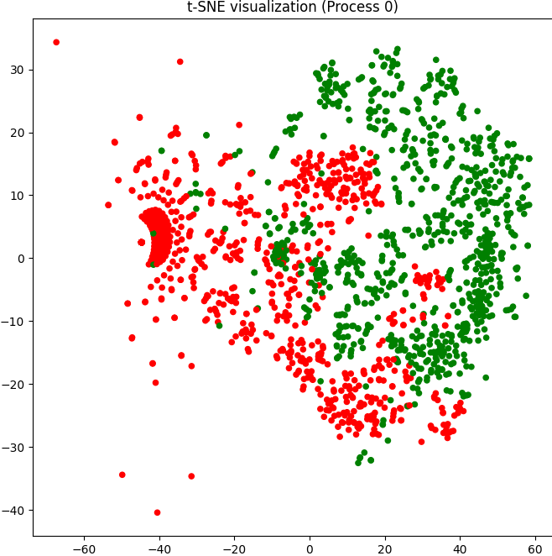 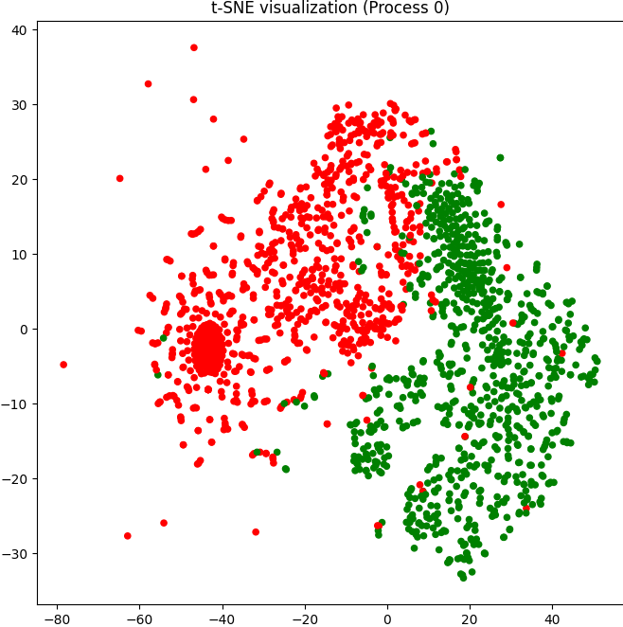

赤潮训练样本

非赤潮训练样本

（a）CAM （b）WS-RTNet

图3.13 弱监督赤潮训练样本的t-SNE可视化

Fig.3.13 Visualisation of t-SNE for weakly supervised red tide training samples

### 3.4.7 训练集规模扩展对模型性能的影响

相较于以往全监督赤潮检测模型基于小规模数据集开展研究，本文提出的WS-RTNet首次使用弱监督语义分割技术进行赤潮检测，可以在高质量标注样本受限的条件下，基于历史赤潮遥感影像使用图像级标注的较大规模赤潮数据集，根据深度学习模型的规模定律（scaling laws）[68]，在模型参数量和计算浮点数不变的前提下，数据集规模的扩大有助于模型性能的提升。为了验证赤潮训练集规模的扩展对WS-RTNet模型性能的影响，本小节基于弱监督赤潮训练集中的全部1470个训练样本，以50个训练样本作为初始点，在训练样本增加到600之前，以25为步距递增来扩大训练集规模，在训练样本增加到600后，以50的步距来递增扩展数据集，按照这样的扩展规律对WS-RTNet所生成的伪标签进行了定量评估，结果如图3.14所示，随着训练集规模的扩展，模型的精度（Precision）、召回率（Recall）和 IoU 均呈现明显的上升趋势，这与规模定律相吻合。具体而言，精度随训练数据的增加迅速提升并在大规模数据下趋于平缓，最高可接近 90%；召回率在初期增幅相对较大，但在后期也出现饱和趋势，稳定于约 68% 左右；而 IoU 由于对目标区域匹配要求更为严格，整体提升幅度较为缓慢，最终徘徊在 61% 附近。结合弱监督赤潮检测的场景来看，伪标签本身不可避免地存在一定噪声，导致模型性能上限受到限制，但随着数据规模的扩张，模型在提取与识别赤潮特征方面仍能获得持续收益。整体表现体现出典型的“数据规模—模型性能”幂律关系：当数据量较少时，增加训练样本能显著改善模型的表征与泛化能力；然而在数据规模较大时，性能增益逐渐趋于饱和，出现边际效益递减的现象。

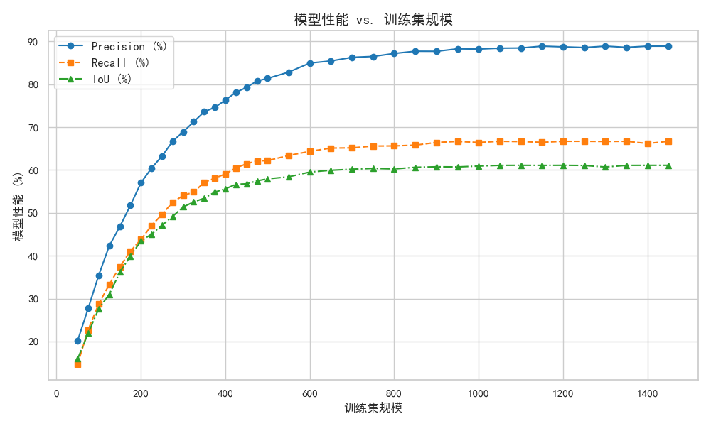

图3.14 训练集规模扩展对模型性能的影响

Fig.3.14 Impact of training set size expansion on model performance

## 3.5 本章小结（Summary）

本章节详细介绍了所提出的基于原型学习和超像素分割的弱监督赤潮检测网络模型 WS-RTNet。该网络通过原型对比学习实现对赤潮原型的优化和对赤潮特征的重构以及再激活，引入超像素分割技术旨在保留赤潮的“微结构”特征，进一步优化CAM的准确性。在GF-1/WFV赤潮测试图像上的实验结果表明：1）与其它弱监督语义分割方法相比，WS-RTNet能够关注到更多的赤潮信息，尤其是低生物量赤潮，在赤潮CAM可视化、赤潮伪标签和不同海域赤潮检测的定性及定量结果上都优于其他方法；2）赤潮特征重构模块和赤潮微结构保持模块的结合可以使模型关注到基础CAM方法无法关注到的赤潮信息，增强模型对赤潮的全局建模能力和对赤潮“微结构”的细粒度捕获能力，有效解决了赤潮CAM的欠激活和过激活现象，具备一定的借鉴意义和普适性；3）t-SNE可视化结果进一步证明了WS-RTNet相较于原始CAM方法对于赤潮特征的判别能力更强；4）在弱监督赤潮检测模型的伪标签生成阶段，随着数据集规模的扩展，WS-RTNet整体呈现除了“数据规模—模型性能”幂律关系。

# 4 基于Haar小波域空-频特征协同增强的赤潮检测网络

**4** **Red tide detection network based on co-enhancement of space-frequency features in Haar wavelet domain**

## 4.1 引言（Foreword）

赤潮是一种生态异常现象，其特征是某些浮游植物、原生动物或细菌在海水中迅速繁殖或大量聚集，导致水体颜色发生变化。赤潮生物的分布、聚集和消散直接受到水体运动的影响[69],这造成赤潮的形态与尺度不断变化。如图4.1(a)为分散的小尺度赤潮，细节与光谱信息少，难以分辨，图4.1(b)为低生物量赤潮，藻类聚集密度低、光谱特征较弱。这导致一些赤潮检测方法容易忽略对小尺度赤潮和低生物量赤潮的关注，造成较多漏提取现象。

Haar小波变换是一种最简单且高效的离散小波变换方法，因其快速计算和局部特征捕获能力，在信号与图像处理领域具有广泛应用[70]。Haar小波变换通过简单的加减运算分解信号，能够在空间域和频域上进行多分辨率分析，特别适合提取具有强烈局部变化的信号特征[71]。在赤潮检测领域，Haar小波变换可用于分解光谱影像的空-频域信息，帮助识别赤潮区域的细节特征。

通过将Haar小波变换与深度学习技术结合，可以进一步增强对复杂赤潮形态的检测能力。深度学习以其强大的特征提取和非线性建模能力，与Haar小波变换高效的多分辨率特性相辅相成，能够有效提升对小尺度和低生物量赤潮区域的敏感性和检测精度。为了更好地利用本文第三章WS-RTNet所生成的大量赤潮伪标签，提高检测精度，在此基础上本文提出了一种基于Haar小波域空-频特征协同增强的赤潮检测网络（HSF-RTNet），能够充分利用Haar小波变换对全局特征和细节边缘特征的捕获能力，同时基于交叉注意力机制实现对赤潮空-频域特征的高效融合，以缓解现有方法在检测小尺度赤潮和低生物量赤潮方面的不足，同时提供更高的检测精度和稳定性。

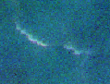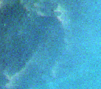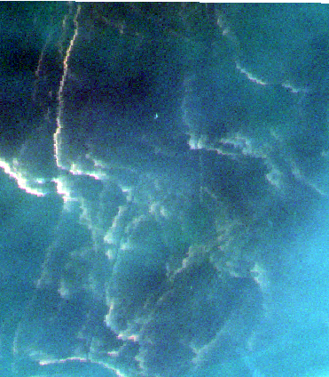

(b)低生物量赤潮

(a)小尺度赤潮

图4.1 遥感影像中的小尺度赤潮和低生物量赤潮

Fig.4.1 Small-Scale Red Tides and Subtle Red Tides in Remote Sensing Imagery

## 4.2 基于HSF-RTNet的赤潮检测流程（Redtide detection process based on HSF-RTNet）

本章提出的HSF-RTNet为基于WS-RTNet弱监督赤潮检测网络的第二阶段内容，即赤潮检测（语义分割）阶段。详细的检测流程如图 4.2所示，主要概括为两个步骤：

（1）HSF-RTNet赤潮检测网络训练阶段（UNet）：使用本文第三章WS-RTNet生成的高质量伪标签作为标注数据，与赤潮训练图像共同构成训练集。在训练过程中，使用交叉熵损失作为分割损失，使用AdamW优化器进行权重更新，同时在验证集上评估分割效果并保存表现最佳的模型权重。

（2）HSF-RTNet赤潮检测网络测试阶段：在测试阶段，输入未标注的遥感影像到训练好的HSF-RTNet模型中，生成赤潮区域的像素级分割结果。分割结果以二值图形式输出，分别表示赤潮区域和非赤潮区域.生成的分割图像将用于分析和评价赤潮检测效果，并与真实标注或伪标签对比验证模型的精确性和鲁棒性。



图4.2 基于HSF-RTNet的赤潮检测流程图

Fig.4.2 Flowchart of redtide detection based on HSF-RTNet

## 4.3 HSF-RTNet网络模型结构设计（HSF-RTNet network model structure design）

### 4.3.1 HSF-RTNet网络总体结构

在本文第三章弱监督赤潮检测网络WS-RTNet第一阶段生成的伪标签的基础上，本章基于Haar小波变换和交叉注意力机制在弱监督赤潮检测的第二阶段提出了一种融合空间域和频域特征的赤潮检测网络HSF-RTNet，其框架如图4.3所示。赤潮输入图像通过骨干网络提取初始的多尺度特征并在通道维上进行拼接，拼接后的特征图输入到局部特征提取模块（LFEM）提取局部赤潮特征，输入到全局特征提取模块（GFEM）提取全局赤潮特征。同时，拼接的多尺度特征通过Haar小波变换被分解为低频分量和高频分量，局部特征与高频分量输入到赤潮空-频域特征融合模块（RSFF）以融合局部和高频信息，全局特征与低频分量则输入到另一个RSFF模块以融合全局和低频信息。经过两个RSFF模块融合后的特征图再次拼接，最终通过分割头生成分割二值图，输出赤潮检测结果。

  
图4.3 HSF-RTNet总体架构

Fig.4.3 Overall architecture of HSF-RTNet

### 4.3.2 赤潮全局与局部特征提取模块

为了捕捉赤潮区域的整体分布信息，包括大范围的形状、轮廓和整体纹理特征，本文基于Conv-Former（CFBlock）[72]提出了赤潮全局特征提取模块（GFEM），如图4.4所示。拼接后的特征图输入到GFEM中，并通过一个3x3的卷积进行特征提取，随后输入到两个CFBlock中用来提取赤潮全局表征，最后通过批量归一化输出赤潮全局特征。CFBlock旨在通过计算效率更高的卷积注意力机制代替Transformer模型的自注意力机制来捕获赤潮的全局特征，从而减少计算开销，CFBlock如图4.5左侧所示，卷积注意力如图4.5右侧所示。

在深度语义分割网络特征提取的过程中，小尺度赤潮等局部特征容易丢失，为了保留赤潮的局部特征并增强赤潮的多尺度局部特征表征，本文基于空洞空间卷积池化金字塔模块（ASPP）设计了赤潮局部特征提取模块（LFEM），如图4.5所示。LFEM用于提取赤潮的多尺度局部特征并用来与代表赤潮纹理细节等信息的高频信号进行特征融合，进一步增强赤潮的多尺度局部特征表征和模型的鲁棒性。



图4.4 全局特征提取模块

Fig.4.4 Global Feature Extraction Module for Red Tides



图4.5 局部特征提取模块

Fig.4.5 Local Feature Extraction Module for Red Tides



图4.6 Conv-Former块（左侧）和卷积注意力细节图（右侧）。GDN表示分组双重归一化。⊗表示卷积操作，⊕代表加法，k表示核大小。

Fig.4.6 Conv-Former Block (Left) and Convolutional Attention Detailed Diagram (Right). GDN stands for Grouped Dual Normalization. ⊗ represents the convolution operation, ⊕ represents addition, and k indicates the kernel size.

### 4.3.3 赤潮空-频域特征融合模块

为了进一步增强赤潮局部细节和全局表征，捕获赤潮的边缘和低生物量赤潮的同时避免海洋背景噪声的干扰，本文基于交叉注意力机制设计了赤潮空-频域特征融合模块进行赤潮空间域特征和频域特征的融合，如图4.7所示。输入的空间域特征 $Q_{S}$ 和频域特征 $Q_{F}$ 分别生成 Key $\left(K_{S},K_{F}\right)$、Query $\left(Q_{S},Q_{F}\right)$ 和 Value $\left(V_{S},V_{F}\right)$ 矩阵。随后，通过交叉注意力机制计算空间域特征对频域特征的重要性 ${\text{ Attention }}_{SF}$（由 $Q_{S}$ 和 $K_{F}$ ​ 得到）以及频域特征对空间域特征的重要性 ${\text{ Attention }}_{FS}$（由 $Q_{F}$ ​ 和 $K_{S}$ ​ 得到）。如式(4.1)和式(4.2)：

${\text{ Attention }}_{SF}=Softmax⁡\left(\frac{Q_{S}⋅K_{F}^{T}}{\sqrt{d}}\right)$**式(4.1)**

${\text{ Attention }}_{FS}=\operatorname{Softmax}\left(\frac{Q_{F}⋅K_{S}^{T}}{\sqrt{d}}\right)$**式(4.2)**

空间域特征 $Q_{S}$ 通过 ${\text{ Attention }}_{SF}·V_{F}$ 更新频域特征，从空间域特征中筛选出与频域特征最相关的部分，例如纹理边界或微弱赤潮，从而增强对复杂区域的理解。其次，频域特征 $Q_{F}$ 通过 ${\text{ Attention }}_{FS}·V_{S}$ 更新空间域特征，将频域中的模式（如低频特征中的赤潮整体分布）映射到空间特征中，使其在宏观尺度上更加一致。最终通过在通道维上的特征拼接，形成了一个既包含空间域特征又包含频域语义和多尺度信息的综合特征表示。



图4.7 赤潮空-频域特征融合模块

Fig.4.7 Spatial and Frequency Domain Feature Fusion Module for Red Tides

## 4.4 实验结果与分析（Experimental result and analysis）

### 4.4.1 实验数据与配置

本实验数据源与预处理流程与第三章保持严格一致，采用GF-1/WFV卫星影像（技术参数详见表3.1），包含4个多光谱波段（450-520nm蓝光、520-600nm绿光、630-690nm红光、760-900nm近红外），空间分辨率16m。训练集由WS-RTNet第一阶段生成的1,470幅赤潮检测伪标签和原始赤潮训练图像构成。伪标签后处理采用形态学开闭运算结合中值滤波和连通域分析进行噪声抑制。首先，使用1×1椭圆形结构元执行开运算，去除细小离散噪声点；随后，进行闭运算以填补赤潮斑块内部的小孔洞。接着，应用中值滤波进一步平滑图像，减少椒盐噪声干扰。最后，利用连通域分析剔除面积小于50像素的噪声区域，从而确保赤潮斑块边界完整性并提高伪标签质量，如图4.8所示。测试集为从本文第三章研究区域中挑选的两张具有典型赤潮特征（赤潮尺度小和赤潮特征不显著）的图像作为测试图像4和测试图像5，大小为256x256，如图4.9所示，分别来自广东省阳江市海陵岛东部海域和广东省江门市下川岛南部海域，拍摄时间为2014年11月26日和2020 年 4 月 28 日。同时，从2024年8月23日渤海湾海域的影像中裁出一张出720x560的赤潮发生区域作为模型泛化性测试图像，如图4.9（c），该海域的样本不在赤潮训练集中。

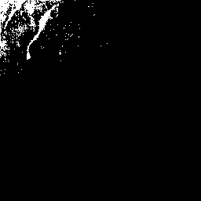 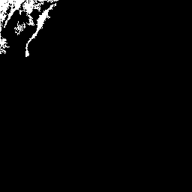

（a）原伪标签 （b）噪声抑制后

图4.8 伪标签噪声抑制示意图

Fig.4.8 Pseudo-label noise suppression diagram

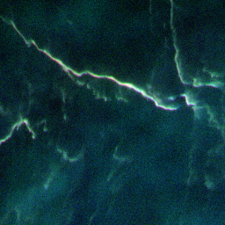 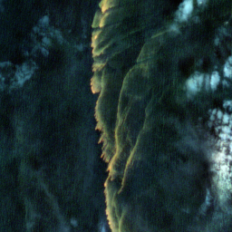

(a)测试图像4 (b)测试图像5

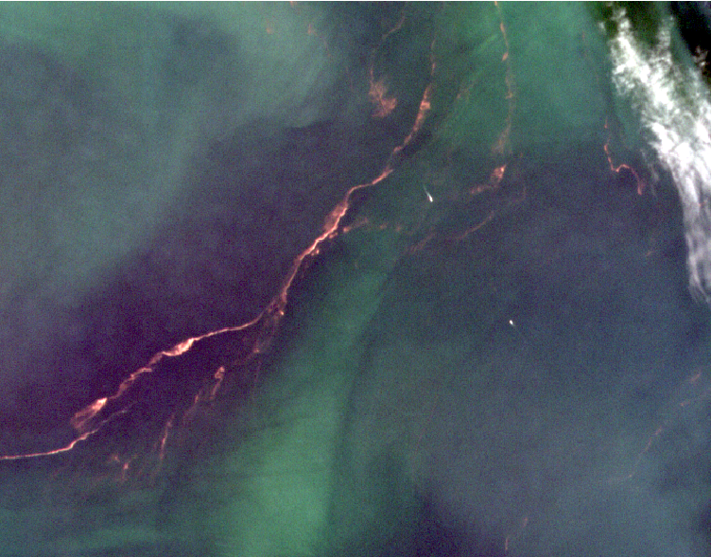

(c)测试图像6

图4.9 本章所用测试图像

Fig.4.9 Test images used in this chapter

本章实验环境与第三章共享硬件配置（详见表3.2），关键参数包括NVIDIA RTX 2080Ti GPU、PyTorch 1.10.0以及 Python 3.8.0；在训练HSF-RTNet时，迭代总轮数为100，训练批处理大小为16，初始化学习率为0.001，权重衰减系数为1e-3，使用二元交叉熵损失作为损失函数，通过反向传播机制迭代更新网络参数。实验评价指标采用与第三章相同的多维度评估体系，使用精确率（Precision）、召回率（Recall）、F1分数（F1-Score）和平均交并比（mIoU）对赤潮检测的结果进行定量分析。

### 4.4.2 实验结果

为了验证HSF-RTNet对赤潮检测的有效性，本小节基于测试图像4和测试图像5将HSF-RTNet分别与传统方法赤潮指数法（GF1_RI）、支持向量机（SVM）和深度学习方法UNet、HRNet、ABCNet、CFCTNet以及赤潮检测专用深度学习模型RTDNet进行对比实验。

1. 基于测试图像4与不同赤潮检测方法的对比实验

图4.10显示了HSF-RTNet与不同赤潮检测方法在测试图像4上的定性结果，从图中可以看出，因为海洋背景噪声和赤潮的光谱相似性，GF1_RI会将部分海洋背景错误地识别为赤潮，而SVM由于依赖高质量标注样本在面对弱监督伪标签作为训练数据时，表现出了较差的泛化性；UNet、HRNet和ABCNet等经典深度学习模型受限于卷积操作的小感受野，不能很好地提取小尺度赤潮特征，而基于Transformer架构设计的CFCTNet在小尺度赤潮特征提取上则相对完整，但对赤潮的细节处理仍不够出色，导致错提和漏提现象；基于残差中的残差（RIR）设计的RTDNet对赤潮的边缘提取有一定改善但仍然不能完整地关注到低频的小尺度赤潮。本文提出的HSF-RTNet，充分利用了赤潮的高低频信息和全局局部特征，使得模型在处理小尺度赤潮特征时能够展现出一定的优势。

|  |  |  |  |  |
| --- | --- | --- | --- | --- |
| 原图 | 真值 | GF1_RI | SVM | UNet |
| HRNet | ABCNet | CFCTNet | RTDNet | HSF-RTNet |

图4.10 不同方法在测试集图像4上的定性结果

Fig.4.10 Qualitative results of different methods on test set image 4

表4.1显示了HSF-RTNet与不同赤潮检测方法在测试图像4上的定量结果，与定性结果相对应，GF1_RI表现较为均衡，但精确性偏低仅为74.6%，表明存在一定程度的错检现象；传统的 SVM 方法虽然实现了 98.9% 的精确率，但其召回率仅为 30.0%，导致其综合表现最差，存在严重的漏检问题。相比之下，基于深度学习的方法均展现了较好的检测性能，其中 UNet 取得了 84.4% 的精确率和 73.3% 的召回率， F1 分数与 IoU分别为0.784 和0.645；ABCNet 以 89.9% 的精确率和 65.9% 的召回率取得了 0.761 的 F1 分数和 0.614 的 IoU，显示出较低的误报率但存在一定的漏检风险；HRNet 各项指标相对较低，精确率 79.0%、召回率 66.9%，F1 分数为 0.724，IoU 为 0.568；CFCTNet 凭借Transfomer架构的全局建模能力和大参数量在召回率上表现最为出色（高达 86.9%），其 F1 分数和 IoU 分别为 0.793 和 0.653，但精确率相对较低为72.5%，说明在有着高检测率的同时引入了一定的误报；赤潮检测专用模型RTDNet 则实现了 91.7% 的较高精确率与 68.6% 的召回率，F1 分数和 IoU 分别为 0.785 和 0.646。本文提出的 HSF-RTNet 方法在精确率和召回率上分别达到 85.6% 和 76.1%，从而获得了最高的 F1 分数 0.806 和 IoU 0.675，体现了HSF-RTNet在减少误报和漏检方面的优势，保证了小尺度赤潮检测的精确性和完整性。

表4.1 不同方法在测试图像4上的定量结果

Table4.1 Quantitative results of different methods on test image 4

|  |  |  |  |  |
| --- | --- | --- | --- | --- |
| **方法** | **精确率（%）** | **召回率（%）** | **F1分数** | **IoU** |
| GF1_RI | 74.6 | 75.1 | 0.749 | 0.598 |
| SVM | **98.9** | 30.0 | 0.418 | 0.265 |
| UNet | 84.4 | 73.3 | 0.784 | 0.645 |
| ABCNet | 89.9 | 65.9 | 0.761 | 0.614 |
| HRNet | 79.0 | 66.9 | 0.724 | 0.568 |
| CFCTNet | 72.5 | **86.9** | 0.793 | 0.653 |
| RTDNet | 91.7 | 68.6 | 0.785 | 0.646 |
| **HSF-RTNet(Ours)** | 85.6 | 76.1 | **0.806** | **0.675** |

（2）基于测试图像5与不同赤潮检测方法的对比实验

图4.11显示了HSF-RTNet与不同赤潮检测方法在测试图像5上的定性结果，由图可知， GF1_RI仅依靠光谱特征进行赤潮检测的容错率较低，受云层等背景要素的干扰会导致误检现象的发生；SVM受限于高质量的训练样本和自身的局限性，同样导致较差的鲁棒性；深度学习模型UNet、HRNet、ABCNet展现出了较好的鲁棒性但无法精确地检测到低生物量赤潮的发生，导致漏检问题；CFCTNet和RTDNet在赤潮边缘特征检测上表现优异但仍然无法完整地关注到光谱特征较弱的赤潮。本文提出的HSF-RTNet，通过频域信息和空间域信息的有效结合，提升了模型对低生物量赤潮的关注，从而在展现了HSF-RTNet对小尺度赤潮和低生物量赤潮出色的检测能力。

|  |  |  |  |  |
| --- | --- | --- | --- | --- |
| 原图 | 真值 | GF1_RI | SVM | UNet |
| HRNet | ABCNet | CFCTNet | RTDNet | HSF-RTNet |

图4.11 不同方法在测试图像5上的定性结果

Fig.4.11 Qualitative results of different methods on test image 5

表4.2显示了HSF-RTNet与不同赤潮检测方法在测试图像5上的定量结果，从结果来看，传统方法赤潮检测方法GF1_RI和机器学习方法SVM由于较差的鲁棒性导致精确率较低，分别为66.4%和46.5%，存在着大量的误检和一定程度的漏检，综合表现较差，F1分数分别为0.725和0.38，GF1_RI的IoU为0.569，SVM的IoU为0.234，表现最差。基于深度学习的方法显著提升了检测性能，其中UNet与ABCNet分别取得了98.6%和98.1%的精确率，召回率均为68.8%，F1分数和IoU为0.81左右和0.68左右；HRNet的F1分数为0.799、IoU为0.666，整体表现略逊于UNet和ABCNet。CFCTNet凭借其大感受野实现了91.9%的精确率与77.8%的召回率，其F1分数和IoU分别提升至0.843和0.728；RTDNet的精确率为97.2%，召回率为73.7%，对应的F1分数和IoU分别为0.839和0.722，表现出了其在赤潮检测方面的相对优势。本文提出的HSF-RTNet方法在精确率和召回率上分别达到了96.7%和76.7%，从而获得了最高的F1分数0.856和IoU 0.748，展现了模型对低生物量赤潮优越的检测能力和较高的鲁棒性。

表4.2 不同方法在测试集图像5上的定量结果

Table4.2 Quantitative results of different methods on test set image 5

|  |  |  |  |  |
| --- | --- | --- | --- | --- |
| **方法** | **精确率（%）** | **召回率（%）** | **F1分数** | **IoU** |
| GF1_RI | 66.4 | **79.8** | 0.725 | 0.569 |
| SVM | 46.5 | 32.1 | 0.380 | 0.234 |
| UNet | **98.6** | 68.8 | 0.811 | 0.682 |
| ABCNet | 98.1 | 68.8 | 0.809 | 0.679 |
| HRNet | 89.7 | 72.1 | 0.799 | 0.666 |
| CFCTNet | 91.9 | 77.8 | 0.843 | 0.728 |
| RTDNet | 97.2 | 73.7 | 0.839 | 0.722 |
| **HSF-RTNet(Ours)** | 96.7 | 76.7 | **0.856** | **0.748** |

### 4.4.3 消融实验

为验证HSF-RTNet中全局赤潮特征提取模块（GFEM）、局部赤潮特征提取模块（LFEM）以及基于Haar小波变换分别提取的高频（HaarH）与低频（HaarL）信息在赤潮检测任务中的有效性与必要性，本文基于全部赤潮测试图像开展了消融实验，其结果见表4.3。从表中可观察到，仅依赖主干网络的Baseline模型在赤潮检测上已具有一定性能；引入GFEM后，模型借助全局语义信息，精确率和IoU分别提升至80.8%和0.641，而加入LFEM模块则进一步加强了局部细节的提取，提升效果与GFEM相近。此外，通过Haar小波变换提取高频信息（HaarH）显著改善了低生物量赤潮的特征表示，使得F1分数提高至0.796且IoU达到0.648；提取低频信息（HaarL）则有助于保持整体形状，两者均对赤潮检测准确性有所增益。HSF-RTNet通过综合利用GFEM、LFEM、HaarH和HaarL各模块的优势，实现了精确率82.3%、召回率80.8%、F1分数0.812和IoU 0.684的最佳性能，充分证明了各关键模块在提升赤潮检测效果中的必要性。

表4.3 消融实验

Table4.3 Ablation Study

|  |  |  |  |  |
| --- | --- | --- | --- | --- |
| **方法** | **精确率（%）** | **召回率（%）** | **F1分数** | **IoU** |
| Baseline | 79.9 | 77.1 | 0.785 | 0.630 |
| Baseline+GFEM | 80.8 | 77.5 | 0.791 | 0.641 |
| Baseline+LFEM | 80.6 | 77.3 | 0.789 | 0.638 |
| Baseline+HaarH | 80.9 | 78.3 | 0.796 | 0.648 |
| Baseline+HaarL | 81.2 | 77.8 | 0.795 | 0.645 |
| **HSF-RTNet** | **82.3** | **80.8** | **0.812** | **0.684** |

### 4.4.4 模型泛化性分析

为了验证两阶段弱监督赤潮遥感监测方法结合 HSF-RTNet 的强大泛化能力，本小节基于不同数据集对多种模型进行了泛化性实验。使用来自广东省阳江市东部和东北部海域的遥感影像及其像素级标注标签，构建了 UNet 和 RDUNet 的训练集，将其命名为YangJiangSet，共计 120 个 64×64 尺寸的训练样本；基于历史赤潮遥感影像构建了弱监督训练集，并利用 WS-RTNet 生成的伪标签作为 UNet、RDUNet、CFCTNet 和 HSF-RTNet 的训练数据，名为WS-RTSet，共有 1470 个 256×256 尺寸的训练样本。

本小节基于测试图像6对两个数据集场景下多种模型的泛化能力进行了定性和定量评估，其中定性结果如图4.12所示。其中，“*”代表的是有限像素级标注样本的YangJiangSet，不含“*”代表的是弱监督训练图像和赤潮伪标签构成的训练集WS-RTSet。从图中可以看出，基于YangJiangSet训练的UNet和RTDNet在检测未见过的赤潮影像时，存在大面积的漏检现象，仅能识别出光谱特征异常明显的赤潮，泛化能力较差。相比之下，基于WS-RTSet训练的模型能够检测到大部分赤潮，但UNet和RTDNet仍然容易忽略低生物量赤潮及小尺度赤潮，导致一定程度的漏检，同时也难以准确区分云层与赤潮。CFCTNet同样存在云层与赤潮特征混淆的问题，误检率较高。而HSF-RTNet通过高效融合空-频域特征，不仅能够准确检测赤潮特征，尤其是不显著性和小尺度赤潮，同时也降低了误检率。HSF-RTNet与WS-RTNet相辅相成，在跨海域赤潮遥感监测中展现出了卓越的泛化能力。

|  |  |  |  |
| --- | --- | --- | --- |
| 原图 | 真值 | UNet* | RTDNet* |
| UNet | RTDNet | CFCTNet | HSF-RTNet(ours) |

图4.12 不同方法在测试图像6上的定性结果

Fig.4.12 Qualitative results of different methods on test set image 6

定量结果如表4.3所示，基于YangJiangSet训练的模型在召回率、F1分数和IoU等指标上表现极低，表明其在新数据上的泛化能力较差。而基于WS-RTSet训练的模型召回率均有显著提升，表明由赤潮伪标签和对应图像构成的训练集有效增强了模型的泛化能力。其中，HSF-RTNet实现了最高的召回率、F1分数和IoU，进一步验证了结合WS-RTSet和HSF-RTNet进行大范围赤潮遥感监测的有效性。

表4.3 不同方法在测试集图像6上的定量结果

Table4.3 Quantitative results of different methods on test set image 6

|  |  |  |  |  |
| --- | --- | --- | --- | --- |
| **方法** | **精确率（%）** | **召回率（%）** | **F1分数** | **IoU** |
| UNet* | 83.6 | **11.3** | 0.199 | 0.111 |
| RTDNet* | 83.2 | 13.0 | 0.224 | 0.126 |
| UNet | **85.7** | 56.9 | 0.684 | 0.520 |
| RTDNet | 81.4 | 60.0 | 0.691 | 0.527 |
| CFCTNet | 85.9 | 62.0 | 0.719 | 0.562 |
| **HSF-RTNet(ours)** | 84.2 | 67.2 | **0.748** | **0.597** |

### 4.4.5 不同阶段的特征图可视化

为了更直观地展示HSF-RTNet各个阶段对于不同赤潮特征的关注程度，本小节使用了GradCAM[73]以类激活图的形式分别对HSF-RTNet的中间层特征、低频与全局融合特征、高频与局部融合特征以及最终拼接特征进行了可视化，如图4.13。从图4.13中可以得知，HSF-RTNet的骨干网络（中间层）对于赤潮的捕获能力相对较弱，容易出现对赤潮区域关注不完整或错误关注的现象，无法准确而全面的关注到赤潮特征；融合Haar小波变换输出的低频信息与GFEM提取的全局特征，能够实现对赤潮大范围的形状、轮廓和整体分布特征的有效关注；而高频信息与局部特征的融合，进一步提升了模型对于赤潮边缘、纹理以及低生物量赤潮等局部特征的表达能力，体现了高频信息与局部细节在准确定位与细粒度识别中的重要性；最后通过对低频全局融合特征与高频局部融合特征在通道维上的拼接操作进行最终的特征融合，实现了对赤潮整体特征、小尺度特征以及局部赤潮微弱特征的精确提取。

|  |  |  |  |  |
| --- | --- | --- | --- | --- |
|  |  |  |  |  |
| 原图 | 中间层 | 低频全局特征融合层 | 高频局部特征融合层 | 特征拼接层 |

图4.13 HSF-RTNet不同阶段赤潮特征图可视化

Fig.4.13 Visualization of red tide feature maps at different stages of HSF-RTNet

## 4.5 本章小结（Summary）

本章节详细介绍了所提出的基于Haar小波变换的融合空-频域特征的赤潮检测网络HSF-RTNet。该网络能够充分利用Haar小波变换在捕捉全局及细节边缘特征方面的优势，并通过交叉注意力机制高效融合赤潮的空间与频域信息实现双域特征互补，同时，在预处理阶段采用形态学开闭运算结合中值滤波和连通域分析进行赤潮伪标签的噪声抑制来减轻标签噪声对赤潮检测的影响，从而弥补了传统方法在使用赤潮伪标签进行赤潮检测时的不足。在GF-1/WFV赤潮测试图像上的实验结果表明：1）与传统方法和深度学习方法相比，HSF-RTNet对赤潮的边缘、小尺度赤潮和低生物量赤潮具有更出色的检测能力和更强的鲁棒性；2）HSF-RTNet空间域和频域的全局语义特征和局部细节特征都对模型产生了积极的影响，而双域特征的高效结合使HSF-RTNet的性能达到最优；3），HSF-RTNet 由于使用了WS-RTNet第一阶段的赤潮图像和生成的伪标签作为训练样本，使得训练集规模较大，同时模型结合伪标签噪声抑制和双域特征融合，展现出了更强的泛化性；4）HSF-RTNet能准确捕捉赤潮整体形态与局部细节。低频全局融合展现了整体轮廓与分布，高频局部融合强化了边缘与纹理，最终在通道维上拼接二者实现了更精准的赤潮特征提取。

# 5 总结与展望

**5** **Summary and prospects**

## 5.1 总结（Summary）

本文以GF-1遥感影像为研究对象，基于原型学习、超像素分割和Haar小波变换，对弱监督赤潮遥感监测展开深入研究，主要研究内容如下：

（1）赤潮样本标注困难、可用于全监督语义分割模型训练的高质量标注样本少，导致模型泛化能力弱。针对该问题，本文提出了两阶段的弱监督赤潮遥感监测模型WS-RTNet，基于大量图像级标注的赤潮历史遥感影影像训练，通过原型对比学习重构赤潮特征，结合超像素分割技术约束和优化赤潮特征表达，并通过CAM再激活策略完善赤潮类激活图获得较高质量伪标签用于第二阶段赤潮检测模型的训练。对赤潮伪标签的定性和定量结果表明了WS-RTNet的有效性；使用经典UNet模型基于赤潮伪标签和训练图像开展赤潮检测实验，实验结果表明了通过WS-RTNet获取的伪标签构成的训练集优于其他弱监督模型，为后续第二阶段赤潮的精细化精测奠定了基础。

（2）在赤潮检测任务中，由于生物量少，导致低生物量赤潮和小尺度赤潮很难被检测到，同时赤潮伪标签由于弱监督方法的局限性，不可避免的会引入标签噪声，影响模型性能。针对该问题，本文提出了基于Haar小波域空-频特征协同增强的赤潮检测网络HSF-RTNet，应用于WS-RTNet的第二阶段赤潮检测任务中，并在预处理阶段使用形态学开闭运算结合中值滤波和连通域分析进行伪标签噪声抑制。HSF-RTNet通过小波变换引入频域信息，并基于交叉注意力机制实现空-频域特征的融合，有效增强了低生物量赤潮的特征表达。在测试图像上的实验结果表明，HSF-RTNet在小尺度赤潮和低生物量赤潮的检测上表现出了出色的性能，同时在跨域测试图像上展现了强大的泛化能力。

## 5.2 展望（Prospects）

本文开展了弱监督赤潮的精细检测任务，针对其中存在的关键问题进行探讨并取得了一些初步成果，为GF-1/WFV弱监督赤潮遥感测检测提供了技术支撑。下一步的研究工作将从以下几个方面出发：

（1）融合多源遥感数据进行赤潮检测。现阶段研究主要依赖GF-1/WFV光学遥感数据，未来可结合多源、多模态遥感数据（如SAR雷达数据、超光谱数据、地面实测数据等），利用深度融合策略，进一步提升赤潮检测的精度和稳定性，尤其是在云覆盖、高浑浊度等复杂海况下的检测能力。

（2）优化弱监督学习框架，进一步提升伪标签质量。目前伪标签的生成仍然依赖CAM方法，易受到噪声影响，未来可结合主动学习、对比学习或生成对抗网络（GAN）优化伪标签质量，从而进一步提升模型的监督信号，提高检测精度。

（3）提升模型的可解释性与物理一致性。深度学习模型虽然在赤潮检测上表现出色，但其可解释性仍然是一个挑战。未来可以探索结合物理机理模型（如水色机理分析、大气校正模型等）的方法，使得模型不仅能提供高精度检测结果，还能提高其科学可信度，推动其在实际应用中的落地

# 参考文献

1. 卓鑫. 近十年福州沿海赤潮的基本特征研究[J]. 海洋预报, 2018, 35(4): 34-40.
2. 翟伟康, 许自舟, 张健. 河北省近岸海域赤潮灾害特征分析[J]. 海洋环境科学, 2016, 35(2): 243-246, 251.
3. Guzmán L, Varela R, Muller-Karger F, Lorenzoni L. Bio-optical characteristics of a red tide induced by *Mesodinium rubrum* in the Cariaco Basin, Venezuela[J]. Journal of Marine Systems, 2016, 160: 17-25.
4. 宋彦, 王宁, 丁一, 辛蕾, 孙青, 姜涛. 基于GF-4卫星遥感数据的赤潮信息识别方法——以秦皇岛海域为例[J]. 科技创新与应用, 2021, 11(34): 9-14.
5. 姜德娟, 王昆, 夏云. 渤海赤潮遥感监测方法比较研究[J]. 海洋环境科学, 2020, 39(3): 460-467.
6. 郝艳玲, 曹文熙, 崔廷伟, 等. 基于半分析算法的赤潮水体固有光学性质反演[J]. 海洋学报, 2011, 33(1): 52-65.
7. 刘荣杰, 张杰, 崔宾阁, 马义, 宋鹏杰, 安金波. 基于高空间分辨率宽波段卫星数据的赤潮探测研究——以GF-1为例[J]. 海岸研究, 2019, 90(S1): 120-128.
8. 黄韦艮, 毛显谋, 张鸿翔, 等. 赤潮卫星遥感监测与实时预报[J]. 海洋预报, 1998, 15(3): 110-115
9. Siswanto E, Ishizaka J, Tripathy S C, et al. Detection of harmful algal blooms of *Karenia mikimotoi* using MODIS measurements: A case study of Seto-Inland Sea, Japan[J]. Remote Sensing of Environment, 2013, 129(3): 185-196.
10. Lou X, Hu C. Diurnal changes of a harmful algal bloom in the East China Sea: Observations from GOCI[J]. Remote Sensing of Environment, 2014, 140: 562-572.
11. Yunus A P, Dou Jie, Sravanthi N. Remote sensing of chlorophyll-a as a measure of red tide in Tokyo Bay using hotspot analysis[J]. Remote Sensing Applications: Society and Environment, 2015, 2: 11-25.
12. Rahman A F, Aslan A. Detecting red tide using spectral shapes[C]//Proceedings of the IEEE Geoscience and Remote Sensing Symposium. Beijing, China: IEEE, 2016: 5856-5859.
13. Caballero I, Fernández R, Escalante O M, et al. New capabilities of Sentinel-2A/B satellites combined with in situ data for monitoring small harmful algal blooms in complex coastal waters[J]. Scientific Reports, 2020, 10(1): 8743. DOI: 10.1038/s41598-020-65702-1.
14. Liu Rongjie, Zhang Jie, Cui Binge, et al. Red tide detection based on high spatial resolution broad band satellite data: a case study of GF1[J]. Journal of Coastal Research, 2019, 90(SI): 120−128.
15. Liu Rongjie, Xiao Yanfang, Ma Yi, et al. Red tide detection based on high spatial resolution broad band optical satellite data[J]. ISPRS Journal of Photogrammetry and Remote Sensing, 2022, 184: 131−147
16. 李兆鑫. 基于机器学习的漂浮大型藻类遥感研究[D]. 南京:南京信息工程大学,2019.
17. 楼琇林, 黄韦艮. 基于人工神经网络的赤潮卫星遥感方法研究[J]. 遥感学报, 2003, 02: 125-130+162.
18. Cheng W, Hall L O, Goldgof D B, et al. Automatic red tide detection from MODIS satellite images[C]//2009 IEEE International Conference on Systems, Man and Cybernetics. San Antonio, USA: IEEE, 2009: 1864-1868.
19. 程玉, 张圣佳, 李金宇, 朱红春. 基于GOCI的渤海海域赤潮信息遥感监测与分析[J]. 山东科技大学学报(自然科学版), 2021, 40(04): 11-20.
20. 周刚, 张曼祺, 李佳, 等. 基于 SVM 方法的航空高光谱赤潮信息提取与分析[J]. 应用海洋学学报, 2014, 33(3): 440-446.
21. 马毅, 张杰, 崔廷伟. 基于 SVM 方法的赤潮生物优势种航空高光谱识别[J]. 光谱学与光谱分析, 2006, 26(12): 2302-2305.
22. 胡泽民, 刘致宏. 基于BSO-BP神经网络的赤潮预测模型[J]. 桂林航天工业学院学报. 2020,25,(01):1-8.
23. Fick, R., Medina, M., Angelini, C., & Kaplan, D. Fusing remote sensing data with spatiotemporal in situ samples for red tide (Karenia brevis) detection. Integrated Environmental Assessment and Management. Wiley Online Library.
24. Zhao X, Liu R J, Ma Y, et al. Red Tide Detection Method for HY− 1D Coastal Zone Imager Based on U− Net Convolutional Neural Network[J]. Remote Sensing, 2022, 14(1): 88
25. Kim S M, Shin J, Baek S, et al. U-Net Convolutional Neural Network Model for Deep Red Tide Learning Using GOCI[J]. Journal of Coastal Research, 2019, 90(sp1): 302-309
26. Lee H, Kwon H, Kim W. Discovering and generating hard examples for training a red tide detector[OL]. DOI: 10.48550/arXiv.1812.05447
27. Shin J, Jo Y H, Ryu J H, et al. High Spatial-Resolution Red Tide Detection in the Southern Coast of Korea Using U-Net from PlanetScope Imagery[J]. Sensors, 2021, 21(13): 4447
28. 李敬虎, 邢前国, 郑向阳, 李琳, 王丽丽. 基于深度学习的无人机影像夜光藻赤潮提取方法 [J]. 计算机应用, 2022, 42(9): 2969-2974
29. 崔宾阁，方喜，路燕，黄玲，刘荣杰. 2023. RTDNet：面向高分辨率卫星影像的赤潮探测网络. 中国 图象图形学报，28（12）：3911-3921）［DOI：10. 11834/jig. 221174］
30. Long, J., Shelhamer, E., & Darrell, T. Fully Convolutional Networks for Semantic Segmentation. CVPR 2015.
31. Ronneberger, O., Fischer, P., & Brox, T. U-Net: Convolutional Networks for Biomedical Image Segmentation. MICCAI 2015.
32. Chen L C, Papandreou G, Kokkinos I, et al. Deeplab: Semantic Image Segmentation with Deep Convolutional Nets, Atrous Convolution, and Fully Connected CRFs[J]. *IEEE Transactions on Pattern Analysis and Machine Intelligence (TPAMI)*, 2017.
33. Zhao, H., Shi, J., Qi, X., Wang, X., & Jia, J. Pyramid Scene Parsing Network. CVPR 2017.
34. Zhou B, Khosla A, Lapedriza A, et al. Learning deep features for discriminative localization[C]//Proceedings of the IEEE conference on computer vision and pattern recognition. 2016: 2921-2929.
35. Ahn J, Cho S, Kwak S. Weakly Supervised Learning of Instance Segmentation With Inter-Pixel Relations[C]//2019 IEEE/CVF Conference on Computer Vision and Pattern Recognition (CVPR). Piscataway, NJ: IEEE, 2019: 2204-2213.
36. Wang W, Zhong Y, Gao J, Li J, Dai Y, Hua X-S. Self-supervised equivariant attention mechanism for weakly supervised semantic segmentation[C]∥Proceedings of the IEEE Conference on Computer Vision and Pattern Recognition (CVPR). USA: IEEE, 2020: 12275–12284.
37. Lee J, Kim E, Lee S, Lee J, Yoon S. Anti-adversarially manipulated attributions for weakly and semi-supervised semantic segmentation[C]∥Proceedings of the IEEE Conference on Computer Vision and Pattern Recognition (CVPR). USA: IEEE, 2021: 4071–4080.
38. Ahn J, Kwak S. Learning pixel-level semantic affinity with image-level supervision for weakly supervised semantic segmentation[C]∥Proceedings of the IEEE Conference on Computer Vision and Pattern Recognition (CVPR). USA: IEEE, 2018: 4981–4990.
39. Kulharia V, Fidon L, Paintal N, Le Folgoc L, Glocker B. Box2Seg: Revisiting box supervision for video semantic segmentation[C]∥Proceedings of the IEEE/CVF Conference on Computer Vision and Pattern Recognition (CVPR). USA: IEEE, 2022: 12075-12085.
40. Papandreou G, Chen L C, Murphy K, Yuille A L. Weakly- and semi-supervised learning of a deep convolutional network for semantic image segmentation[C]∥Proceedings of the IEEE International Conference on Computer Vision (ICCV). USA: IEEE, 2015: 1742–1750.
41. Bearman A, Russakovsky O, Ferrari V, Fei-Fei L. Pointly-supervised instance segmentation[C]∥Proceedings of the European Conference on Computer Vision (ECCV). Germany: Springer, 2016: 549–565.
42. Ouali Y, Hudelot C, Tami M. Semi-supervised semantic segmentation with cross-consistency training[C]∥Proceedings of the IEEE/CVF Conference on Computer Vision and Pattern Recognition (CVPR). USA: IEEE, 2020: 12674–12684.
43. Xu H, Liu L, Bian Q. Semi-supervised semantic segmentation with prototype-based consistency regularization[J]. Advances in Neural Information Processing Systems, 2022.
44. Sun T, Zhang Z, Tan X, Qu Y. Image understands point cloud: Weakly supervised 3D semantic segmentation via association learning[J]. IEEE Transactions on Image Processing, 2024.
45. Du Y, Fu Z, Liu Q. Weakly supervised semantic segmentation by pixel-to-prototype contrast[C]∥Proceedings of the IEEE/CVF Conference on Computer Vision and Pattern Recognition. USA: IEEE, 2022.
46. Ma S, et al. Unsupervised prototype-wise contrastive learning for domain adaptive semantic segmentation in remote sensing image[J]. IEEE Transactions on Geoscience and Remote Sensing, 2023, 61: 1-14. DOI: 10.1109/TGRS.2023.3334294.
47. Tang F, Xu Z, Feng W. Hunting attributes: Context prototype-aware learning for weakly supervised semantic segmentation[C]∥Proceedings of the IEEE/CVF Conference on Computer Vision and Pattern Recognition. USA: IEEE, 2024.
48. Ren X, Malik J. Learning a classification model for segmentation[C]∥Proceedings of the IEEE International Conference on Computer Vision (ICCV). USA: IEEE, 2003, 10(2): 243-252.
49. Achanta R, Shaji A, Smith K, Lucchi A, Fua P, Süsstrunk S. SLIC superpixels compared to state-of-the-art superpixel methods[J]. IEEE Transactions on Pattern Analysis and Machine Intelligence, 2012, 34(11): 2274–2282.
50. Felzenszwalb P F, Huttenlocher D P. Efficient graph-based image segmentation[J]. International Journal of Computer Vision, 2004, 59(2): 167–181.
51. Levinshtein A, Stere A, Kutulakos K N, Fleet D J, Dickinson S, Siddiqi K. Turbopixels: Fast superpixels using geometric flows[J]. IEEE Transactions on Pattern Analysis and Machine Intelligence, 2009, 31(12): 2290–2297.
52. Subudhi S, Patro R N, Biswal P K. A survey on superpixel segmentation as a preprocessing step in hyperspectral image analysis[J]. IEEE Journal of Selected Topics in Applied Earth Observations and Remote Sensing, 2021, 14: 115-130.
53. Xue H, Chen X, Zhang R, Wu P, Li X, Liu Y. Deep learning-based maritime environment segmentation for unmanned surface vehicles using superpixel algorithms[J]. Journal of Marine Science and Engineering, 2021, 9: 1329. DOI: 10.3390/jmse9121329.
54. Han Y, Chen Q, Yang S. Recognition and segmentation of complex texture images based on superpixel algorithm and deep learning[J]. Computational Materials Science, 2022, 200: 110964.
55. Haar A. Zur Theorie der orthogonalen Funktionensysteme[J]. Mathematische Annalen, 1910, 69(3): 331–371.
56. Mallat S. A theory for multiresolution signal decomposition: The wavelet representation[J]. IEEE Transactions on Pattern Analysis and Machine Intelligence, 1989, 11(7): 674–693.
57. Gonzalez R C, Woods R E. Digital Image Processing[M]. USA: Prentice Hall, 2002.
58. Vaswani A, Shazeer N, Parmar N, Uszkoreit J, Jones L, Gomez A N, Kaiser Ł, Polosukhin I. Attention is all you need[C]∥Advances in Neural Information Processing Systems. USA: NeurIPS, 2017, 30: 5998–6008.
59. Hafiz A M, Parah S A. Attention mechanisms and deep learning for machine vision: A survey[J]. arXiv preprint arXiv:2106.07550, 2021.
60. Ju Z, et al. Traffic motion forecasting with lightweight network: A novel query sub-attention branch-based cross-attention mechanism[J]. IEEE Explore, 2024.
61. Liu D, et al. CAFE-Net: Cross-attention and feature exploration network for polyp segmentation[J]. Expert Systems with Applications, 2024.
62. Ghaffarian S, Valente J. Effect of attention mechanism in deep learning-based remote sensing image processing: A systematic literature review[J]. Remote Sensing, 2021.
63. Lafferty J D, McCallum A, Pereira F. Conditional random fields: Probabilistic models for segmenting and labeling sequence data[C]//Proceedings of the Eighteenth International Conference on Machine Learning (ICML-2001). San Francisco: Morgan Kaufmann Publishers, 2001: 282-289.
64. Zhao C, et al. Cross-domain sentiment classification via parameter transferring and attention sharing mechanism[J]. Information Sciences, 2021.
65. 白照广. 高分一号卫星的技术特点[J].中国航天,2013(08):5-9.
66. Chen Z, Wang T, Wu X, et al. Class re-activation maps for weakly-supervised semantic segmentation[C]//Proceedings of the IEEE/CVF conference on computer vision and pattern recognition. 2022: 969-978.
67. Huang Y, et al. Weakly Supervised Sea Fog Detection in Remote Sensing Images via Prototype Learning[J]. *IEEE Transactions on Geoscience and Remote Sensing*, 2023, 61: 1-13. Art no. 4106713. DOI: 10.1109/TGRS.2023.3323926.
68. Kaplan J, McCandlish S, Henighan T, Brown T B, Chess B, Child R, et al. Scaling laws for neural language models[J]. arXiv preprint arXiv:2001.08361, 2020.
69. 段宇辉, 王文, 景华等. 渤海西部2次赤潮过程的气象因子对比分析[J]. 海洋预报, 2015, 32(01): 63-69.
70. 吴昊, 曾国卿. 一种基于Haar小波的图像处理技术[J]. 计算机应用研究, 2003, 20(1): 58-60.
71. 米晨, 魏凤兰. Haar小波变换在图像处理中的应用[J]. 宁夏工程技术, 2003, 2(1): 45-47
72. Xu Z, Wu D, Yu C, et al. Sctnet: Single-branch cnn with transformer semantic information for real-time segmentation[C]//Proceedings of the AAAI conference on artificial intelligence. 2024, 38(6): 6378-6386.
73. Selvaraju, R. R., Cogswell, M., Das, A., Vedantam, R., Parikh, D., & Batra, D. (2017). *Grad-CAM: Visual Explanations from Deep Networks via Gradient-based Localization*. Proceedings of the IEEE International Conference on Computer Vision (ICCV).

**作者简历**

一、基本情况

姓名：陈瑞鹏 性别：男 民族：汉 出生年月：1998-11-07 籍贯：山东省日照市

1. 2020.09-2022.06 临沂大学学士

2. 2022.09-2025.06 山东科技大学硕士学习阶段

二、攻读学位期间发表学术论文情况

1.

三、攻读学位期间获奖情况

1.

2. 2023年10月获山东科技大学二等学业奖学金；

3. 2024年10月获山东科技大学二等学业奖学金；

四、攻读学位期间研究项目情况

1.

2. 自然资源部第一海洋研究所技术委托项目: 北极滨海湿地高分遥感监测软件, 2021年—2022年,参与人员;

3. 国家卫星海洋应用中心技术委托项目: 珊瑚礁高分遥感监测软件, 2020—2021年, 参与人员;

**致 谢**

**学位论文数据集**



工程硕士学位论文

**基于原型学习和小波变换的两阶段弱监督赤潮遥感监测方法研究**

Research on two-stage weakly supervised red tide remote sensing monitoring method based on prototype learning and wavelet transform

**作 者 陈瑞鹏**

**导 师 路燕 副教授**

山东科技大学

二〇二五年四月